МУНДАРИЖА

КИРИШ. КОМЬПЮТЕР ТАРМОҚЛАРИ. 2

WEB БРАУЗЕРЛАР ВА HTML ТИЛИ АСОСЛАРИ 14

HTML ҲУЖЖАТИНИНГ ТУЗИЛИШИ 19

МАТНЛАРНИ БЕЗАШ 32

Web САҲИФАДА ГРАФИКА ВА МУЛЬТИМЕДИА 45

WEB САҲИФАЛАРГА МУРОЖААТ 52

РЎЙХАТЛАР 58

Ж А Д В А Л Л А Р 67

РЕЙМЛАР 81

HTML ФОРМАЛАР 86

1 М А Ъ Р У З А
WEB ТЕХНОЛОГИЯЛАРФАНИГА КИРИШ.
КОМЬПЮТЕР ТАРМОҚЛАРИ.
РЕЖА:
  - Компьютер тармоқлари тарихи.
  - Интернет глобал компьютер тармоғи.
  - Мустақил давлатлар Ҳамдўстлиги ахборот ва молиявий телекоммуникация тармоқлари.
  - Интернетда информацион хавфсизлик.

  - . Компьютер тармоқлари тарихи.

Дунёда кўплаб компьютер тармоқлари (КТ) ишлаб турибди. Булардан баъзилари билан танишамиз. 1957 йил ARPA (Advanced Research Projects Agency) ташкилоти тузилди. 1960 - йиллар охирида DARPA (Defense Advanced Research Projects Agency), 1969 йилда (АҚШнинг Мудофаа министрлиги томонидан ташкил қилинган энг эски КТлари ҳисобланади) ARPANet (Advanced Research Projects Agency Network) тажриба тармоғини ташкил этиш ҳақида қарор қабул қилди. Илк бор ТАРМОҚ 1972 йилда намойиш этилди. У 40 та компьютердан иборат бўлиб, асосий тузилиш принципи ТАРМОҚдаги барча компьютерларнинг тенг хуқуқли бўлиши эди. 1975 йил ARPANet тажриба тармоғи мақомини ҳаракатдаги (амалий) ТАРМОҚ мақомига ўзгартирди (1989 йил – ARPANet мустақил ТАРМОҚ сифатида тугатилди). Унинг афзаллиги – таркибида турли турдаги компьютерлар бор ТАРМОҚ билан ишлаш қобилиятига эгалигидир. У кейинчалик бошқа КТлари билан бирлаштирилиб, Интернетнинг қисми сифатида ишлатила бошланди. Хозирда у MILNET – Military NET (харбий ТАРМОҚ), CSNET – (Computer Science NETWORK) (компьютер илми тармоғи), NSFNET – (National Science Fondation NETWORK) (миллий фан фонди тармоғи) тармоқлар сифатида Интернетда ишлатилади.
BITNET (1981) – Because it’s Time Network (бугунги кун тармоғи) КТ Нью-Йорк ва Йел университетлари томонидан ишлаб чиқилган Европа, АҚШ қитъаси, Мексика ва бошқа мамлакатларни бирлаштирувчи ТАРМОҚ бўлиб, у алоҳида ажратилган каналлар билан алоқа боғлайди. У OSI – (Open System Interconnection – очиқ халқаро боғланиш тизими) ва TCP/IP қайдномаларига мос тушмайди. Унинг бир хусусияти – узатилган маълумотлар учун ҳақ тўланмайди. Ҳукумат томонидан маблағ билан таъминланади. Унинг кўрсатадиган хизмат доираси файлларни узатиш, электрон почта ва масалаларнинг узоқдан туриб ишлашини таъминлашдан иборат.
CSNET (1981) (Computer Science Network – Компьютер ва фан тармоғи) аъзолик бадаллари ва хизмат учун тўловлар ҳисобидан ишлайди. У бутун дунё олимларини бирлаштирувчи тармоқ бўлиб, Интернет таркибига киради ва TCP/IP қайдномаии асосида ишлайди.
EARN – Europan Akademic Research Network BITMAP тармоғи билан бевосита уланган бўлиб, жуда кўп миллий тадқиқот муассасаларини бирлаштиради. Унинг қайдномаси RSES бўлиб, ажратилган каналлар орқали маълумот алмашинилади, ўз-ўзини хўжалик ҳисобида қоплаш асосида ишлайди.
EUNET – Europe Union Network (Европа компьютер тармоғи уюшмаси). Унинг марказий қисми Амстердамда жойлашган. У асосан UNIX операцион системасида ва UUCP ва TCP/IP да ишлайди.
FIDONET (1984) – шахсий компьютерлар билан MS ва PS DOS бошқарувида ишлайдиган ТАРМОҚ. Файлларни телефон симлари орқали узатади ва UNIX операцион системасида ишлайдиган компьютерлар билан боғланиши мумкин. Файлларни, билдиришларни ва янгиликларни UUCP/USWET тармоқлари билан узатиши мумкин.
ИНТЕРНЕТ – International Network (халкаро компьютер тармоғи) бутун дунё компьютер тармоғидир. У кўп КТтларни бирлаштиради ва TCP/IP қайдномалари асосида ишлайди ва компьютер тармоқларини тармоқлараро интерфейс – GATEWAY (шлюз) орқали бирлаштиради. Бу тармоқ турли давлат корхоналари, ўкув юртлари, хусусий корхоналар ва шахсларнинг янги компьютер технологиялари яратиш, жорий қилиш ва уларнинг шу соҳадаги ҳаракатларини бирлаштириш учун хизмат қилади. Ҳозирда у бутун дунё қитъаларини ўзига бирлаштиради, Интернет таркибидаги баъзи компьютер тармоқлари – CSNET, NSFNET, ўз навбатида, катта-катта тармоқлар бўлиб, ўзлари ҳам бир неча тармоқлардан ташкил топган. Интернетнинг ишини координация қилишни NIC (Network Information Centry) Стенфорд университетидаги SRI (Stanford Researsh Institute), кўпинча SRI – NIC деб юритилувчи марказ томонидан бошқарилади.
Интернетда TELNET (телефон тармоғи) узоққа узатиш, FTP (File Tranferd Protocol) файлини узатиш, SMTP (Simple Mail Transport Protocol) оддий почта жўнатиш қайдномаларидан электрон почта учун фойдаланилади. Доменларни номлаш тизими – DNS (Domen Name Systems) кўлланилади.
MSI Mail – савдо-сотиқ учун мўлжалланган ICT ҳам Интернет билан боғланган бўлиб, ўз мижозларига почта, факсимил ва телекс хизматини кўрсатади.
NSFNET – АҚШнинг миллий илмий фонди тармоғи, АҚШдаги минглаб илмий – тадқиқот институтларини, корпорация ва ҳукумат идораларини бирлаштиради. У Америкадаги энг йирик суперкомпьютерга уланган бўлиб, мураккаб масалаларни ечишда ундан фойдаланиш имкониятини беради.
USENET (1979) – янгиликлар ва электрон почтанинг халқаро тармоғи. Университетлар ўртасида алоқа ўрнатиш мақсадида иш бошланган бу тармоқ хозирда АҚШнинг деярли барча университетларини КТ орқали бирлаштиради. Ҳатто ундан фойдаланувчилар жуда кўпайиб кетганлиги туфайли, графикнинг анча қисмини UUNET тармоғига топширган. UUNET тармоғи асосан шу мақсад учун ҳам яратилган.
UUNET – савдо–сотиқ билан боғлиқ бўлмаган тармоқ бўлиб, у USENET янгиликларини UNIXда бошланғич матнларни олишни ва бошқа ишларни бажаришни таъминлайди. У Интернет билан тармоқлараро интерфейсга эга.
UUCPNET – Unix-to Unix Copy – халқаро электрон почта бўлиб, маълумотлар UUCP номли дастурлар ёрдамида узатилади. UUCP – узатиш учун қайднома, коммуникация мақсадлари учун файллар тўплами, коммуникацион дастурлар учун эса буйруқлар тўпламидир. Ундан электрон почталар юбориш ва телеконференцияларда қатнашиш мақсадларида кенг фойдаланилади.

  - . Интернет – глобал компьютер тармоғи

1983 йилда - Интернет ташкил этилди. Интернет-ахборотлар билан мустақил алмашиш имконини яратди. Интернет (International Network – халқаро компьютер ТАРМОҚ) бутун дунёни қамраб олган глобал компьютер тармоғидир. 1990 йиллар ўрталарида Интернет бизнес-ишловлар билан ишлаш учун кўлланила бошлади. Бироқ, бу борада турли муаммолар мавжуд эди. Интернетнинг статистик маълумотлари қуйидагича:
1981 й.- Интернет га 213 та компьютер уланган;
1983 й.- Интернет га 562 та компьютер уланган;
1986 й.- 5089 та компьютер уланган;
1992 й.- 727000 та компьютер уланган;
1995 й.- 20-40 миллион компьютер бирлашди.
Ҳозирги кунда Интернет дунёнинг 150 дан ортиқ мамлакатларида 100 милионлаб абонентларга эга. Ҳар ойда тармоқ миқдори 7-10%га ортиб бормоқда. Интернет дунёдаги турли хил маълумотларга оид ахборот тармоқлари ўртасидаги ўзаро алоқани амалга оширувчи ядрони ташкил қилади.
Интернет қачонлардир фақат тадқиқот ва ўқув гуруҳларигагина хизмат қилган бўлса, ҳозирги кунга келиб, у ишлаб чиқариш доиралари орасида кенг тарқалмоқда. Компанияларни Интернет тармоғининг тезкорлиги, арзон, кенг қамровдаги алоқа, ҳамкорлик ишларидаги қулайлик, ҳамманинг ишлаши учун имкон берувчи дастур ҳамда маълумотларнинг ноёб базаси эканлиги ўзига тортмоқда. Арзон хизмат нархи эвазига фойдаланувчилар АҚШ, Канада, Австралия ва бошқа кўпгина Европа мамлакатларининг тижорат ёки нотижорат ахборот хизматларига йўл топадилар. Интернет нинг эркин кириладиган архивидан инсоният фаолиятининг барча жабҳаларини қамраб оладиган ахборотларни, янги илмий янгиликлардан тортиб, то эртанги кунги об-ҳаво маълумотигача билиб олиш мумкин.
Айниқса, кундалик коммуникацияга мухтож шахслар, ташкилот, муассасалар учун кўпинча телефон орқали тўғридан тўғри алоқа нисбатан Интернет инфраструктурасидан фойдаланиш анчагина арзон тушади. Бу нарса, айниқса, чет элларда филиаллари мавжуд бўлган фирмалар учун қулайдир, чунки Интернет нинг конфиденциал ноёб алоқалари бутун дунё бўйича имкониятга эга.
Шу билан бирга яна бир нарсани таъкидлаш лозимки интернетга гиперматн тушунчаси кириб келди. 1965 йил Нельсон гиперматн сўзини қўллади. Ван Дам ва бошқалар 1967 йилда гиперматн таҳрирловчисини тузиб чиқди. Нельсон 1987 йил маълумотларнинг гиперматн таҳрирловчисини тузиб чиқди. Женева ЦЕРН (CERN) да ишловчи физик Тим Бернес Ли 1990 йил гиперматнли лойиҳани таклиф этди. Бу лойиҳа физик олимларга Интернет орқали тадқиқот натижаларини ўзаро алмашиш имконини берар эди. Шундай қилиб халқаро ахборот тармоғи – World Wide Web (WWW)га пойдевор қўйилди. 1993 йил Марк Андерсон раҳбарлигида биринчи гиперматнли Mosaic график браузери ишлаб чиқилди ва у Netscape корпорациясига ўтиб Netscape браузерини ишлаб чиқди.
Шундай қилиб биз севган газета ва журналларимизнинг охирги маълумотларини WWW сўзларидан бошланган манзилда кўриш ва уни шу манзилдан нусхасини кўчириб олиш мумкин, деган сўзлар кўпрок учраб турибди. Шу билан бирга электрон нашрлар тушунчаларининг камрови ойма-ой кенгайиб бормоқда. Электрон усулда чоп этилган янги-янги журналлар пайдо бўлмоқда.
Интернетнинг асосий тушунчалари:
- Router (Йўналтирувчи) – интернетда маълумотлар оқимини қулай ва яқин йўл билан манзилга етказишни режалаштирувчи ва амалга оширувчи дастурлар мажмуидир. Одатда йўналтирувчи сифатида махсус компьютердан фойдаланиш яхши натижа беради.
- Gateway (Шлюз) – маълумотларни узатишнинг турли қайднома (протокол)ларини интернет фойдаланадиган электрон почтанинг оддий қайдномаси SMTP га (Simple Mail Transfer Protocol – электрон почта узатишнинг оддий қайдномаси) айлантирадиган компьютер. Аслида шлюз – бу дастурлар мажмуидир. Бунда шлюз мақсадида фойдаланадиган компьютерга катта талаблар қўйилмайди. Бунинг учун унда шлюз вазифасини ўтайдиган дастурлар билан ишлаш имкони бўлса бас.
- Трафик – Интернет алоқа каналлари орқали узатилган маълумотлар оқими ҳажми.
- DNS сервер. DNS (Domin Name Service – домен номлар хизмати) – IP манзиллар ва компьютерлар домен номларини аниқловчи сервер.
- Proxy. Интернет да баъзи бир маълумотларга кўпчилик мурожаат қилгани учун бу маълумотларга оид серверга уланиш (навбат катта бўлгани учун) секин бўлиши мумкин. Шунинг учун кўпчилик мурожаат қиладиган серверлар нусхалари бошқа серверларда ҳам сақланади. Бундай серверлар Proxy серверлар дейилади.
- Протокол – бу космпьютерлар орасидаги алоқа ўрнатилишида, маълумотларни қабул қилиш ва узатишда фойдаланиладиган сигналлар стандартидир. Протокол тўғри бўлсагина компьютерлар ўртасида алоқа ўрнатилади.
- Сервер – бу бошқа компьютер ёки дастурларга хизмат кўрсатадиган компьютер ёки дастурдир. Битта компьютерда бир нечта сервер ишлаши мумкин. Масалан, ftp, WWW, электрон почта серверилари.
- Мижоз – сервер ресурсларидан ва хизматидан фойдаланувчи компьютер ёки дастурдир. Масалан, компьютер файл-сервернинг мижози бўлиши мумкин (серверда жойлашган файллардан фойдаланиши), шу билан бир вақтда электрон почта дастурсида ишлаши мумкин.
- URL – (Uniform Resoure Locator) Интернет га мурожаат қилишнинг энг оддий ва қулай усули бўлиб, у манзилни ифодалайди. Яъни бу манзилдаги маълумотлардан барча фойдаланувчилар бир пайтнинг ўзида фойдаланиши мумкин.
- Интернет хизмати турлари – электрон саҳифа, электрон почта, телеконференция, файлларни узатиш, домен номлари, Telnet, IRC, ёки Chat конференция, маълумотларни излаш хизматлари тавсифлари келтирилади.
- Интранет – бу интернет технологияси, дастур таъминоти ва протоколлари асосида ташкил этилган, ҳамда маълумотлар базаси ва электрон ҳужжатлар билан коллектив равишда ишлаш имконини берувчи корхона ёки концерн миқёсидаги ягона информацион муҳитни ташкил этувчи компьютер тармоғи.
- IP манзил – Интернет да компьютер тармоқлари Интернет манзили ёки IP манзилини белгилаш билан аниқланади. IP манзили 32 бит узунликда ва ҳар бир бири 8 битдан иборат тўрт қисмдан ташкил топган ва ҳар бир қисми 0 дан 255 гача бўлган қийматларни қабул қилади. Қисмлар бир-биридан нуқта билан ажратилади.

  - . Мустақил Давлатлар Ҳамдўстлиги ахборот ва молиявий телекоммуникация тармоқлари

МДҲда янги тижорат тармоқларини оммавий равишда барпо этиш 1991 йилдан бошланди ва доимий давом этмокда. Телекоммуникация хизматининг ривожланиши хўжалик ва тижорат фаолиятини ҳаракатлантиришнинг, иқтисодий ривожланишнинг муҳим шартларидан биридир. Фаол маркетенг ва техник сиёсатни олиб борувчи айрим тармоқларни шархлаб ўтамиз.
Relcom тармоғи.
1990 йилда Атом энергияси институтининг ва бир қанча илмий тадқиқот институтлари (ИТИ), UNIX-компьютерлар тизимини ишлаб чиқувчи мутахассислар ва фойдаланувчиларни бирлаштирувчи унча катта бўлмаган тармоқ ташкил этилди. Ҳозирда Relcom умумий мақсадларга мўлжалланган тармоқ сифатида ривожланмокда. У илмий ва тижорат ташкилотларини, давлат идоралари ва муассасаларини бирлаштиради. Relcom минтақа ичида ва EUnet, Internet, BitNet абонент тармоқларида электрон почта хизматини таъминлайди.
SprintNet тармоғи.
SprintNet маълумотларни узатиш тармоғи бўлиб, ўнлаб мамлакатларнинг юзлаб шахарларига кириш узелларига эга. SprintNet тармоғи ахборотларни катта тезликда алмашиш имконини беради.
Гласнет тармоғи.
Гласнет тармоғи 1990 йилдан бошлаб Россия аҳолисига ва МДҲдаги бир қанча давлатлар учун жаҳон Интернет компьютер тармоғига кириш хизматини таъминлайди. Хусусий мижозлар ва тармоқ хизматидан фойдаланувчи кичик бизнес вакилларига эътибор бериш - Гласнетнинг ажралиб турувчи хусусияти саналади.

Sovam Teleport тармоғи.
Sovam Teleport халқаро компьютер ахборот тармоғи SanFrancisco/Moscow Teleport (АҚШ), Cable & Wireless (Буюк Британия) компониялари ҳамда Автоматлаштирилган тизимлар институти (Россия) томонидан 1990 йилда ташкил этилган. тармоқ жорий вақт режимида телекс ва телефакс халқаро ахборот алмашув учун мўлжалланган.
Банк тармоқлари ва банклараро ҳисоб-китоблар тизими.
Нақд пулсиз айланманинг катта аҳамияти иқтисод учун кўплаб банклараро пул ўтказишни ўзаро ҳисобга олиш тизими ёки клиринг билан алмаштириш заруриятини келтириб чиқаради. Клирингни қўллашнинг нисбатан самарали соҳалари қуйидагича: Марказий Банк тизимида банклараро ҳисоб-китоб, пул маблағларни ўзаро ўтказишни доимий такрорловчи иқтисодий жиҳатдан бир-бирига боғлиқ корхоналарга хизмат кўрсатиш, бир хилдаги тезкор битимларни амалга ошириш. Келажакда акционерлик клиринг ва ҳисоб-китоб тузилмаларини ташкил этиш ва уларни жаҳон молия тизимига бирлаштириш - бу Марказий Банк сиёсатининг йўналишларидан бири ҳисобланади.
Турли мамлакатларнинг давлат ичидаги банклараро тизими.
АҚШ банклари тўлов хабарларини узатиш учун қуйидаги асосий коммуникация тармоғидан фойдаланади:
FEDWARE- АҚШ федерал заҳира тизимининг коммуникация тизими;
BANKWARE- хусусий банклар ва тижорат корхоналари эҳтиёжига хизмат қилувчи коммуникация тизими;
CHIPS- ҳисоб-китоб палаталари учун банклараро тўлов тизими;
Европа банкларида қуйидаги тизимлар кенг кўлланилади:
CHAPS- Буюк Британия банклараро клиринг ҳисоб-китоблари тизими.
BACS- клиринг тизими.
SIT- Франция марказий банки кўмагида 15 та йирик банклар асосида ташкил этилган тизим.
Электрон почтани қўллаш.
Электрон почта - компьютерлар орасида хабар узатишни Локал ва Глобал асосда ташкил қилади. Электрон почтадан фақат хабарларни эмас, балки файлларни узатиш учун ҳам фойдаланилади. Улар ёрдамида тезкор усулда бир ёки бир нечта манзиллар билан ахборот алмашиш мумкин. Электрон почта қутилари сони 1997 йил бошида 250 миллионни ташкил этди. Электрон маълумотлар манзил ва маълумотлар мавзуидан иборат бўлади. Манзил қисми одатда олувчининг манзилгоҳини, жўнатувчининг манзилгоҳини, маълумот мавзуини, файллар хабарларига илова қилинувчи ахборотларни ўз ичига олади.
Глобал компьютер тармоқларининг тижоратда қўлланилиши.
Ахборот технологиялари ва замонавий техника ютуқлари билан ўзаро алмашиш эҳтиёжи глобал компьютер тармоқларини мамлакатлараро ҳамкорлик дастурини амалга оширишнинг ажралмас қисми қилиб қўйди. Илмий ва маориф мақсадлари ва бизнес учун кўплаб компьютер тармоқлари ташкил этилган. Кўплаб тармоқларни бирлаштира олувчи ва дунё ҳамжамиятига кириш имкониятини берувчи тармоқ - бу Интернет. Интернет фойдаланувчига чексиз ахборот ресурсларини тақдим этади. Дўстона график интерфейс Интернет хизматидан ҳар бир кишининг фойдалана олиши учун имконият яратади.
Молиявий-иқтисодий фаолиятдаги глобал компьютер тармоқлари.
Замонавий ахборот технологиясига эга ҳисоблаш техникасидан ва электрон узатиш тизимидан фойдаланмай туриб замон талабига жавоб берувчи молиявий муассасаларни ташкил этиш мумкин эмас. Шу боис, бундай муассасалар ҳам дастурли – аппарат комплекси сифатида, ҳам электрон шаклда ахборот узатишнинг коммуникация воситаси сифатида энг йирик истеъмолчилар ҳисобланади. Ташкилотларнинг алоҳида автоматлаштирилган комплексларини боғловчи глобал тармоқлар миллий ва халқаро даражада ҳисоб-китоблар ўтказиш имконини беради.

  - . Интернетда информацион хавфсизлик.

Маълумки интернет тармоқлараро информация алмашинувини таъминлавчи магистиралдир. Унинг ёрдамида дунё билимлар манбаъига кириш, қисқа вақт ичида кўплаб маълумотлар йиғиш ишлаб чиқаришнинг ва унинг техник воситаларини масофадан туриб бошқариш мумкин. Шу билан бир қаторда интернетнинг ушбу имкониятларидан фойдаланиб турмоқдаги бегона компютерларни бошқариш уларнинг маълумотлар базасига кириш, нусха кўчириш ғаразли мақсадда турли хил вируслар тарқатиш каби ноқонуний ишларни амалга оширш мумкин. Интернетда мавжуд бўлган ушбу хавф, информацион хавфсизлик муаммолари бевосита тармоқларнинг хусусиятларидан келиб чиқади.
Бизнинг олдинги параграфларда қайд этиб ўтганимиздек ихтиёрий тармоқ хизматини ўзаро келишилган қоида (протокол) асосида ишловчи жуфтлик «Сервер» ва «Мижоз» дастур таъминоти бажаради. Ушбу протоколлар миқёсида ҳам «Сервер», ҳам «Мижоз» дастурлари рухсат этилган амалларини (операция) бажариш воситаларига эга. Масалан, НТТР протоколдаги форматлаш командалари Web саҳифаларида жойлаштирилган товуш, видио анимациялар ва ҳар хил актив объектлар кўринишидаги микродастурлар. Худди шундай рухсат этилган операциялар, актив объектлардан фойдаланиб интернетда баъзи бир ноқонуний ҳаракатларни ошириш тармоқдаги компьютерларга ва маълумотлар баъзасига кириш ҳамда уларга таҳдид солиш мумкин бўлади.
Бу хавф ва таҳдид нималардан иборат:
- Тармоқдаги компьютерларга рухсатсиз кириш ва уни масофадан туриб бошқариш. Уларга сизнинг манфаатингизга зид бўлган дастурларни жойлаштириш мумкин.
- Web саҳифаларида жойлаштирилган «актив объектлар» агрессив дастур кодлари бўлиб, сиз учун хавфли вирус ёки жосус дастур вазифасини ўташи мумкин.
- Интернетда узатилаётган маълумотлар йўл йўлакай алоқа каналлари ёки тармоқ тугунларида тутиб олиниши улардан нусха кўчирилиши, алмаштирилиши мумкин.
- Давлат муассасаси, корхона фаолияти, молиявий аҳволи ва унинг ходимлари ҳақидаги маълумотларни разведка қилиниши ўғирлаши ва шу орқали сизнинг шахсий ҳаётингизга, корхона ривожига таҳдид солиши мумкин.
- Интернетда эълон қилинаётган ҳар қандай маълумот ҳам жамият учун фойдали бўлмаслиги мумкин, яъни интернет орқали бизнинг маънавиятимизга, маданиятимизга ва эътиқодимизга зид бўлган информацияларни кириб келиши эҳтимоли ҳам мавжуд.
Интернет фойдаланувчиси ушбу хавфларни олдини олиш учун қуйидаги техник ечим ва ташкилий ишларни амалга ошириши зарур:
- Шахсий компьютерга ва маҳаллий компьютер тармоғига ҳамда унда мавжуд бўлган информацион ресурсларга ташқаридан интернет орқали киришни чекловчи ва ушбу жараённи назорат қилиш имконини берувчи техник ва дастурвий усуллардан фойдаланиш.
- Тармоқдаги информацион мулоқат иштирокчилари ва улар кузатаётган маълумотларни асл нусхасига мослигини текшириш.
- Маълумотларни узатиш ва қабул қилишда кириптография усулларидан фойдаланиш
- Вирусларга қарши назоратчи ва даволовчи дастурлардан фойдаланиш.
- Шахсий компьютер ва маҳаллий компьютер тармоғига бегона шахсларни қўймаслик ва уларда мавжуд бўлган маълумотлардан нусха олиш имкониятларини чекловчи ташкилий ишларни амалга ошириш.
Бундан ташқари информацион хавфсизликни таъминлаш борасида интернет фойдаланувчилари орасида ўрнатилмаган тартиб қоидалар мавжуд. Улардан баъзи бирларини келтирамиз:
  - Ҳеч қачон ҳеч кимга интернетдаги ўз номингиз ва паролингизни айтманг.
  - Ҳеч қачон ҳеч кимга ўзингиз ва оила аъзоларингиз ҳақидаги шахсий ҳамда ишхонангизга оид маълумотларни интернет орқали юборманг.
  - Электрон манзилингиз (E-mail)дан мақсадли фойдаланинг. Интернет орқали дастурлар алмашманг.
  - Интернетда тарқатилаётган дуч келган дастурлардан фойдаланманг. Дастурларни фақат ишончли эгаси маълум бўлган серверлардан кўчиринг.
  - Электрон почта орқали юборилган «актив объектлар» ва дастурларни ишлатманг, ёки қўшимчали ўз-ўзидан очилувчи сизга номаълум архив ҳолидаги маълумотларни очманг.
  - Электрон почта хизматидан фойдаланаётганингизда маълумотларни шифрлаш зарур, яъни криптография усулларидан фойдаланинг.
  - Эгаси сиз учун номаълум бўлган хатларни очманг.
  - Эгаси маълум бўлган ва унинг сифатига кафолат берувчи антивирус дастурлардан фойдаланинг ва уларни мунтазам янгилаб боринг.
  - Интернетда мавжуд бўлган информацион ресурслар ва дастурлардан уларнинг муаллифлари рухсатисиз фойдаланманг.
  - тармоқдаги бегона компьютер ва серверларнинг IP манзилларини аниқлаш ва шу орқали рухсат этилмаган серверлар ва информацион ресурсларга кириш нусха кўчириш, вируслар тарқатиш каби ноқонуний дастурлаштириш ишлари билан шуғулланманг, бу жиноятдир.

2 – М А Ъ Р У З А

WEB БРАУЗЕРЛАР ВА HTML ТИЛИ АСОСЛАРИ
РЕЖА:`
2.1. Web браузерлар
2.2. Netscape Comunicator
2.3. Internet Explorer
2.4. WWW га кириш
2.5. HTML асослари
2.1. Web браузерлар

HTML да ёзилган Web саҳифа одатда браузер деб номланувчи махсус дастур ёрдамида қурилади. Бу сўзнинг ўзбекчага тўғридан – тўғри таржимаси «шархловчи дастур» маьносини беради. Браузернинг асосий вазифаси фойдаланувчи талабига мувофиқ манзилни интернетдан топиш ва қийинчиликсиз уни тасвирлашдир. Олдинига браузер HTML тилида ёзилган «инструкцияни» таҳлил қилади ва бу инструкция ёрдамида Web саҳифада мавжуд бўлган ахборотни тасвирлайди.
Ҳозирги кунда энг кўп ишлатиладиган 2 та Web браузер мавжуд бўлиб Web саҳифа таёрловчилар бу браузерларнинг хусусиятларини эътиборга олишлари керак. Булар “Netscape Navigator” ва “Microsoft Internet Explorer” (IE) браузерларидир. Аслида браузерлар жуда кўп, лекин улар дунёда ишлатилаётган браузерларнинг бор - йўғи 1% ни ташкил қилади. Қолган 75% ни IE, 24% ни эса ”Netscape Navigator ” эгаллайди. Демак шундай экан кўпчилик ҳолларда шу 2 та браузер ҳақида сўз юритилади.
Келинг энди браузерлар тарихига назар ташлайлик. 1989-йилда Швейцарияда CERN (The European Labaratoru for Practikle physics) олимлари томонидан WWW тизимига асос солингандан кейин унинг ахборот манбаларини очиб кўриш муаммоси пайдо бўлди.
Бу муаммони ҳал қилувчи дастлабки дастурлардан бири бу Lynx типидаги сатрли браузердир. Шундай қилиб дастлабки сатрли браузерлар пайдо бўлди. Вақт ўтиши билан браузерлардан фақат матнларни эмас, балки овоз, графика ва тасвирларни тасвирлаш ҳам талаб қилинди. График маълумотларни матнли маълумотлар каби кўриш масаласи биринчи бўлиб Mosaic браузери томонидан амалга оширилган .
Mosaic браузери UNIX, PC ва Macintosh платформаларида ишлашга мўлжалланган бўлиб бепул браузердир. Кейинчалик Mosaic ва Silicon Graphics асосчилари бирлашиб ҳозирги кунда етакчи браузерлардан бўлган Netscape браузерига асос солдилар .

2.2. Netscape Communicator

Бу браузер энг машхур ва кўп ишлатиладиган Web браузерлардан биридир. Netscape компанияси фойдаланувчи учун жуда содда ва қулай бўлган ушбу дастурни бепул тарқатиб Internet ва WWW оламида инқилоб қилди. Йиллар давомида бу дастур Internet муҳитида алоқа воситаларини ўзида тўлиқ мужассам қилди. Бу дастурга электрон почта ва янгиликларни ўқиш воситалари қўшилди. Буларнинг ҳаммаси биргаликда Netscаpe Communiсator деб ном олди.
Агар сиз ушбу браузердан фойдаланмоқчи бўлсангиз у ҳолда http:/home.netscape.com саҳифага кириб дастурни компьютеринггизга ўрнатишинггиз мумкин. Netscape очиқ архитектурага эга, яъни у Java ва JavaScript тилларида ёзилган дастурларни тушинади. Netscapeнинг юқоридаги имкониятлари ва унинг ихтиёрий платформалар (Windows, Macintosh, OS/2 ва UNIX нинг барча версиялари) билан бирга ишлай олиши унинг машҳурлигини янада оширади.

2.3. Internet Explorer

Netscape нинг жиддий рақобатчиси Microsoft фирмасининг Internet Explorer браузери ҳисобланади. Бу браузер Netscapнинг янги имкониятларини ўзида мужассам қилган ва ўзининг илғор технологиясига эга бўлган браузердир. Internet Explorer HTML тилининг ҳамма версияларини тушинади. Internet Explorerда ишлаш Microsoft нинг бошқа маҳсулотлари билан таниш бўлган фойдаланувчи учун жуда қулайдир. Унинг ишлаш тартиби деярли Netscapeники кабидир. Бу иккала браузерларнинг ҳар бири ўзининг махсус имкониятларига эга. Шу сабабли бу иккала браузернинг фақат биттаси яхши десак биз хато қиламиз. Шунинг учун ҳам ҳозирда иккала браузер ҳам жуда кенг миқёсда ишлатилиб келинмокда.

2.4. WWW га кириш
Интернетнинг энг маълум ва кенг тарқалган қисми бу WWW (World Wide Web) деб номланувчи тўрдир. Бу тўр Web сайтлар ва алоҳида Web саҳифалардан ташкил топган. Web саҳифалар эса HTML тили ёрдамида яратилади.
HTML тилидан фойдаланиш учун дастурчи мутахассис бўлиш шарт эмас, чунки бу тил жуда оддий ва ҳар ким ундан фойдаланиши мумкин. HTML да ишлаш учун оддий компьютер фойдаланувчиси бўлиш ва интернетда ишлаш бўйича озгина малакаси бўлса етарли. HTML тили ёрдамида ҳар ким ўзининг шахсий Web саҳифасини ёки бутун бошли бир Web сайтини яратиш орқали ўзини бутун дунё ахборот фазосида ҳис қилиши мумкин. Албатта фақат HTML ни билиш интерактив савдо сайтларини яратиш учун етарли эмас. Бундай жиддий мақсадлар учун дастурлаш бўйича яхши билим ва интернетнинг ҳар хил технологияларини билиш талаб қилинади.
Аммо HTML нинг қулайлиги шундаки бу содда инструмент орқали зарур ахборот Web сайтларини яратиш мумкин. HTML (жиҳозлари) тармоқ фойдаланувчилари учун 5-10% ни инобатга олмаганда ҳамма имкониятларга эга. Агарда ўзингизнинг сайтингизда бирор махсус технологияларни қўллаш зурурати туғилса, у ҳолда яна бошқа адабиётларни ўрганиш лозим бўлади. Янги тармоқ дастурини ўрганишдан олдин эса HTML нинг имкониятларини қўллашни ўрганиш лозим. Ушбу қўлланмадан биз бу имкониятлар ҳақида деярли ҳамма нарсани билиб оламиз.
HTML бошқа замонавий тармоқ дастурлари технологияларига нисбатан содда бўлсада, интернет – бутунжаҳон тўри шу тил (HTML) ёрдамида яратилган бир қанча хусусий ва корпаратив сайтларнинг мажмуасидир. Интернет технологияси ва шу билан бирга HTML тили ҳам компьютер индустриясининг ривожланишига бўлган бир ёрдам бўлди.
Интернет - бу чексиз имкониятдир, аммо бу имкониятлардан фойдаланиш учун сайтларни яратиш билан боғлиқ услубларни ўрганиш ўринлидир. Юқорида HTML тили бутун жаҳон тўри учун асос ва база эканини айтиб ўтган эдик.

2.5. HTML асослари

Интернет - сайёрамиз миқёсидаги компьютер тармоқларининг бирлашмасидир. Агар космик станция аъзоларининг E-mail дан фойдаланишини инобатга олсак интернетнинг сайёрамиз сарҳадларидан чиққанини ҳам кўришимиз мумкин.
Бутун дунё ўргимчак тўри WWW (World Wide Web) - бу кўп сонли ўзаро бир-бирига боғланган ҳужжатлардир. Web саҳифада бошқа Web саҳифалар билан боғловчи чекли гипермурожаат бўлади. Гипермурожаат механизмини бир неча сўз билан изоҳлаш қийин, лекин камида бир марта Web саҳифага кириб ишлаган одам буни дарҳол тушунади.
Гипермурожаат бутунжаҳон ўргимчак тўридан ҳужжатнинг URL деб номланувчи манзилини қидиришда ишлатилади. Биз биламизки Web саҳифанинг асосий моҳияти ахборотни таcвирлаш ва уни ҳар бир фойдаланувчи учун очиб беришдир. Бунда бир қанча функционал чекланишлар мавжуд, яъни биз олдиндан Web саҳифани кўрувчининг компьютери қандай, мониторининг имконияти қандай ва кўриш ойнасининг қандай ўлчамда ўрнатилганлигини билмаймиз. Биз ҳаттоки фойдаланувчининг қандай операцион муҳитда ишлаётганини ҳам билмаймиз. Web саҳифа эса INTEL машинада ҳам Макентошда ҳам бир хил кўринишда бўлиши керак. Фойдаланувчи ўз операцион муҳитида қандай ёзув шрифтлар ўрнатганлиги ёки унинг видеокартаси қанча рангни кўтара олиши ҳам маьлум эмас. Юқоридаги маьлумотларнинг йўқлиги ёки етарли эмаслиги умумахборот алмашиш тилининг пайдо бўлишига тўсиқ бўлиши керак эди, лекин бундай бўлмади.
Гап шундаки 1986 йили халқаро стандартлаштириш ташкилоти (ISO) томонидан қоғоздаги ҳужжатни экранда тасвирлаш имконини берувчи ҳамма вариантларни эьтиборга олган SGML (Standart Generalired Markup Language) тили яратилди. Ҳамма имкониятларни эьтиборга олган кучли система ишлаб чиқилди.
Web саҳифа учун бу яхши йўл деб ҳисобланган эди. Лекин бу тил қонун қоидалари изоҳи юзлаб саҳифаларни эгаллади. Бундай тил асосида яратилган саҳифани тасвирловчи дастурни ишлаб чиқиш учун жуда кўп вақт кетган бўларди, шунинг учун Интернет эҳтиёжи учун SGML тилининг маьлум бир қисми танлаб олинди ва HTML (Hyper Text Markup Language) деб номланди. HTML тилида ёзилган Web саҳифа файлида ахборотнинг қандай тасвирланиши ҳақидаги йўл йўриқлар кетма – кет жойлашган бўлади. Бу файл оддий матнли файл бўлиб уни махсус браузер датстурларсиз ўқиш қийин. График расмларни эса умумман кўриб бўлмайди чунки унинг ўрнида браузер дастурга бирор расм кераклигини кўрсатувчи ТЭГ туради. Агар биз ўз Web саҳифамизни яратмоқчи бўлсак, албатта HTML тилини яхши билишимиз керак бўлади.

3– М А Ъ Р У З А
HTML ҲУЖЖАТИНИНГ ТУЗИЛИШИ
РЕЖА:
3.1. ТЭГ лар
3.2. Метамаълумотлар
3.3. Идентификаторлар
3.4. Ишлатиладиган белгилар.

3.1. ТЭГ лар

HTML нинг конструкцияси ТЭГ лар дейилади. Браузер ТЭГ ларни оддий матнлардан фарқлаши учун улар бурчак қавсларга олинадилар. ТЭГ тасвирлаш жараёни ҳатти ҳаракатларининг бошланишини билдиради. Агар бу ҳаракат бутун ҳужжатга таллуқли бўлса, бундай тэг ўзининг ёпилувчи жуфтига эга бўлмайди. Жуфт тэгларнинг иккинчиси биринчисининг ҳаракатини якунлайди. Масалан, ҳар бир Web саҳифа <html> тэги билан бошланиб </html> тэги билан ёпилиши керак. Эьтибор берган бўлсангиз ёпилувчи тэг очилувчидан « / » белгиси билан фарқ қилади. Тэг номлари катта ёки кичик ҳарфлар билан ёзилиши мумкин, буларни браузер бир хил қабул қилади. HTML тилида бошқа компютер тилларидаги каби изоҳ бериш имконияти мавжуд. Изоҳ қуйидаги «<- - » ва «- ->» белгилар орсига ёзилади.
Масалан:
<-- Бу изох -->
Ҳар қандай Web саҳифа иккита қисмдан ташкил топади. Булар сарлавҳа қисми ва асосий қисм. Сарлавҳа қисмида Web саҳифа ҳақидаги маьлумот жойлашади, асосий қисмда эса Web саҳифанинг мазмуни билан тасвирланиш қоидалари жойлашади. Сарлавҳа қисми қуйидаги очилувчи <head> ва ёпилувчи </head> тэглари орасида жойлашади. Асосий қисм эса <body> ва </body> тэглари орасида жойлашади. Одатда сарлавҳа қисми олдидан қўлланилаётган HTML стандартлари ҳақида маьлумот ёзилади. Ҳар қандай Web саҳифанинг умумий кўриниши қуйидагича бўлади:
Мисол 3_1:
<!DOCTYPE HTML PUBLIC "-//W3C//DTD HTML 4.01//EN ">
<html>
<head>
<title>
Ҳужжат сарлавҳаси
</title>
</head>
<body>
Асосий қисм
</body>
</html>
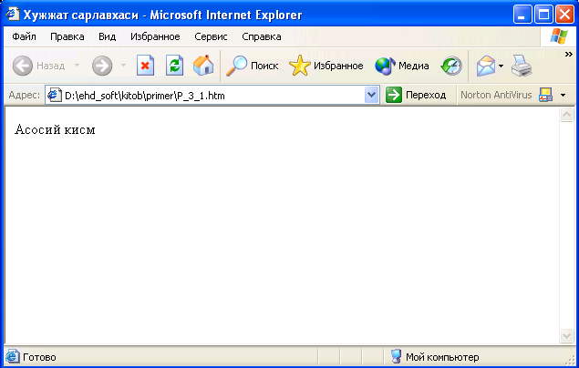
Расм 3_1.
Биринчи <!Doctype> тэги ўзининг параметрлари билан браузерга ушбу Webсаҳифани қайси HTML версияда ёзилганлиги ҳақида маьлумот беради.
Web саҳифа ишга тушурилганда браузернинг энг юқори сатрида юкланаётган ҳужжат мазмунини англатувчи қисқача ёзув туради. Бу ёзувни ҳосил қилиш учун қуйидаги очилувчи <title> ва ёпилувчи <title> тэгларидан фодаланамиз.
Мисол 3_2:
<html>
<head>
<title>Web саҳифа сарлавҳаси</title>
</head>
<body>
</body>
</html>
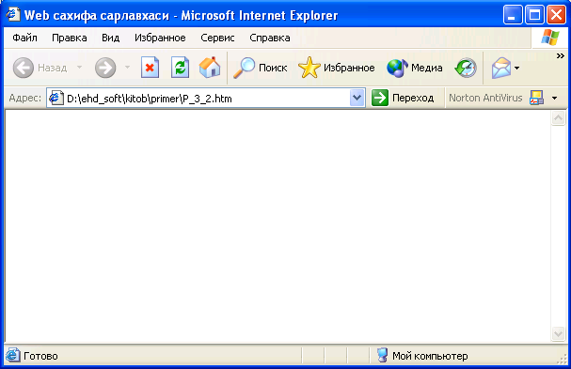
Расм 3_2.
Web саҳифанинг асосий қисми <body> ва </body> тэглари орасида жойлашади. Бу оддий матн бўлиши мумкин. Браузер бу матнни туғридан тўғри интерпретация қилиб экранда тасвирлайди. Бизга дастлабки Web саҳифамизни яратиш учун оддий «Блокнот» матн муҳаррири кифоя. Қуйида кўрсатилган мисолни матн муҳарририда ёзиб, уни хотирага ёзишда кенгайтмасини html ёки htm деб киритишимиз керак.
Мисол 3_3:
<html>
<head>
<title>Менинг биринчи Web саҳифам </title>
</head>
<body>
Менинг бу саҳифамга кирувчиларга алангали салом
</body>
</html>
Бу файлни ишга тушириш учун сичқонча кўрсаткичини шу файл устига келтириб чап тугмасини икки марта босиш керак. Натижада экранда қуйдаги кўринишдаги натижа ҳосил бўлади:
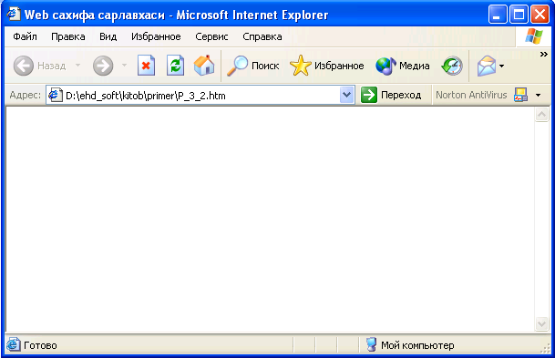
Расм 3.3
<body> тэги бир қанча қўшимча параметрларга эга. Бу параметрлар тэгнинг очилувчи қисмида жойлашади. Параметрлар икки қисмдан иборат бўлади: параметр номи ва параметр қиймати. Масалан bgcolor параметри тасвирланаётган Web саҳифа фонининг рангини белгилайди.
Масалан: <body bgcolor = “green”>

Параметрларнинг сатрли қийматлари қўштирноқ ичида ёзилади. Биз қуйида <body> тэгининг параметрлари билан танишамиз.
- Bаckground - фон сифатида бирор бир график тасвирдан фойдаланиш. Параметр қиймати сифатида график тасвир жойлашган манзил (URL) берилади.
- Text - тасвирланаётган матн ранги.
- Link - Web саҳифадаги матнли гипермурожат ранги.
- Vlink-фойдаланувчи томонидан олдин мурожат қилинган гипермурожаат ранги.
- Alink - фойдаланувчи томонидан танланган гипермурожаат ранги.
- Lang – Web саҳифа матни ёзилган тилни аниқлаш.

3.2. Метамаълумотлар

Энди биз метамаълумотлар билан танишиб чиқамиз. Web саҳифаларда мета маълумотларини ҳосил қилиш учун <meta> тэги ишлатилади, унинг умумий кўриниши қуйидагича:

<meta name=”ўзгаручи номи“ content=”ўзгарувчи қиймати”>
Агарда биз Web саҳифадаги автор ҳақида маълумот ёзмоқчи бўсак уни қуйидаги кўринишда ёзиш мумкин:

<meta name =”Auther”content=”Бу меники!!!”>

Мета маълумотлар асосан Internet да жойлашган қидириш машиналари учун зарур. Қидириш машиналари Web саҳифалар ҳақидаги маълумотларни қаердан олади деган савол пайдо бўлади. Худди шу маълумотларини қидириш машиналари метаўзгарувчилардан олади. (Web саҳифа қайси соҳага тегишли, унда қандай маълумотлар борлиги) <meta> тэгида keymards ва description ўзгарувчиси бор. Keymards ўзгарувчили Web саҳифадаги калитли сўзлар рўйхатини ўзида сақлайди. description ўзгарувчи эса Web саҳифанинг қисқача маълумотини ўзида сақлайди. Масалан, бизнинг Web саҳифамиз компюьтер вируслари ҳақида тайёрланган бўлсин у ҳолда HTML ҳужжатда мета маълумотларни қуйидагича ёзиш мумкин:
Мисол 3_4.
<html>
<head>
<title>компюьтер вируслари <title>
<meta name=”keywords” lang=”ru” сontent=” вирус,
компьтер, антивирус,…”>
<meta name=”description” content=”Web саҳифадаги компьтер вирусларига бағишланган.
</head>
<body>
компьютер вируслари бу ….
<body>
</html>
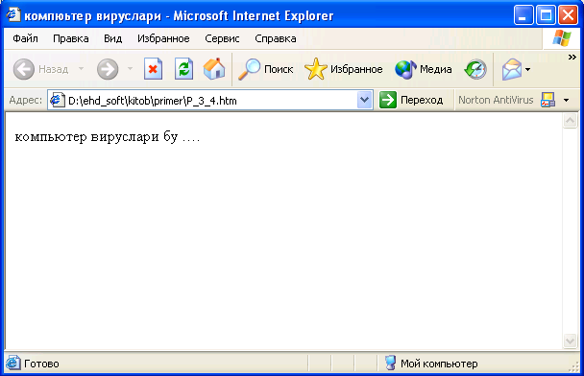
Расм 3_4.
Браузерлар фойдаланувчи томонидан очиб кўрилган Web саҳифаларини кэш хотирада сақлаб қолади. Агар фойдаланувчи яна шу саҳифаларга мурожаат қилса, Web браузер олдиндан кэш хотирада мавжуд бўлган (яна янги саҳифани интернетдан олмасдан) нусхасини олиб кўрсатади. Бу жараён фойдаланувчининг вақтини ва иқтисодини тежайди. Энди Web саҳифа қачон янгиланади деган савол пайдо бўлади. Бу саволга метамаълумотлардаги expres ўзгаручилардан жавоб олиш мумкин. Бу ўзгарувчида Web саҳифанинг яроқлилик муддати кўрсатилади. Агар кэш хотирадаги web cаҳифа яроқлилик муддати ўтган бўлса, браузер тармоқдан Web саҳифани қайтадан ўқиб олади.
Мисол:
<meta http-equiv=”Expres” content=”Tue,uf Aug 2002 14:56:27 Gmt”>
Web саҳифаларда маълумотлар тез ўзгариши мумкин, масалан чатларда ва биржа саҳифаларида маълумотлар тез ўзгаради. Бундай ҳолларда rеfresh ўзгарувчисидан фойдаланилади ва қийматлари секундларда берилади.
Масалан:

<meta http-equiv=”Refresh” content=10>

Бу ёзувдан кейин Web саҳифа ҳар 10 секунддан кейин автоматик тарзда ўзи қайта юкланади.

3.3. Идентификаторлар.

HTML тилида ҳар бир қўлланилган тэгга уникал идинтификатор бериш имконияти мавжуд. Масалан матн бир неча абзацлардан ташкил топган бўлсин. Ҳар бир абзацга мос махсус ном бериш мумкин, кейинчалик HTML тилининг қўшимча имкониятлари ёрдамида бу абзацларни бошқариш мумкин, яъни уларнинг бирортасини кўринмас қилиш ёки шрифти рангини ўзгартириш.
Юқоридаги ишлар фақат абзацлар учун эмас, балки Web саҳифанинг ихтиёрий қисми учун таълуқлидир. Бирор бир тэгни номлаш учун id параметри ишлатилади. Абзацлар <p> ва </p> орқали кўрсатилади.
Мисол 3_5.
<html>
<head><title>Абзацлар</title></head>
<body>
<p id =”p1”> Биринчи абзац </p>
<p id =”p2”> Иккинчи абзац </p>
</body>
</html>
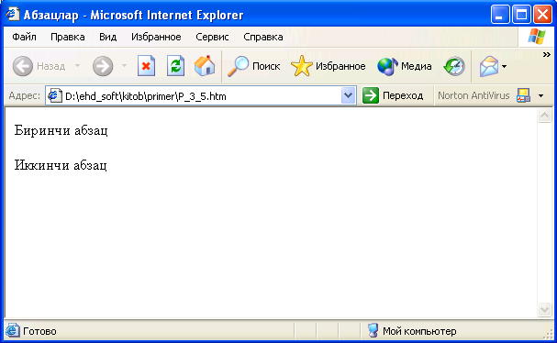
Расм 3_5.
HTML ҳужжатда id параметри қийматлари такрорланмаслиги лозим, акс ҳолда бу қийматлар эътиборга олинмайди.
class параметри фақат шакл безаш ишларида ишлатилади. Биз Web саҳифанинг айрим элементларини синфларга бўламиз, кейинчалик синфни тасвирлаш қоидалари ёзувини бир жойдан ўзгартиришимиз мумкин ва бу ўзгартириш автоматик равишда шу синфга кирган барча тэгларга тарқалади.
HTML ҳужжатини ташкил этувчи барча элементлар икки турга бўлинади: inline элементлар ва блокли элементлар. Inline элементлар оддий матн элементлари бўлиб сатр қисми ҳам бўлиши мумкин, блокли элементлар эса ҳар сафар янги сатрдан бошланиши шарт. Блокли элементлар бошқа блокли элементлар ва Inline элементларидан ташкил топиши мумкин, лекин Inline элементлар блокли эелментларни ўз ичига олмайди. Web саҳифа элементларини блокларга бирлаштириш уларга бирваракайига шакл бериш имконини беради, яьни, бирлаштирувчи ягона тэгни аниқлаб блок жойлашувини ўзгартириш мумкин. Табиийки бу Web саҳифа элементларининг ҳар бирининг жойлашувини алоҳида ўзгартиришдан осон.
Блокли тип элементларини бирлаштириш учун <div> ва </div> тэглари қўлланилади. Inline элементлари эса <span> ва </span> тэглари орқали бирлаштирилади. Юқорида айтилганларга асосан <div> тэги <span> тэги ичида жойлаша олмайди.
Мисол 3_6:
<html>
<head>
<title>div блокни ҳосил қилиш</title>
</head>
<body>
<div>
Менинг бу <div> саҳифамга кирувчиларга </div> алангали салом
</div>
</body>
</html>
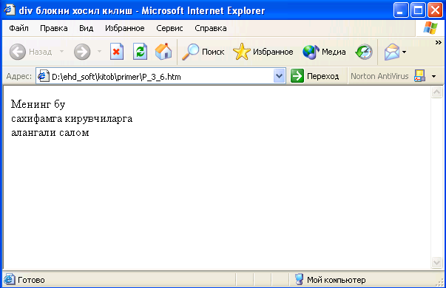
Расм 3_6
<span> ва <div> тэглари қўшимча параметрларни ҳам ўз ичига олиши мумкин. Бизга маьлум бўлган id ва class параметрларидан ташқари style ва align параметрлари ҳам ишлатилади. style параметри шу блокдаги маьлумот стилини ўрнатса, align параметри шу маьлумотни қандай текислашни аниқлайди. HTML ҳужжатида сарлавҳанинг ўз тэглари мавжуд бўлиб, улар олтитадир. Энг юқори даражаси бу биринчидир. Ҳар бир сарлавҳанинг ўз теги ва ўз тасвирланиш қоидаси мавжуд. Энг катта яьни биринчи даражали сарлавҳа <h1> ва </h1> тэглари орқали, иккинчи даражали сарлавҳа <h2> ва </h2> тэглари орқали ва охирги олтинчи даражали сарлавҳа <h6> ва </h6> тэглари орқали ифодаланади. Қуйидаги мисолда биз сарлавҳалар тасвирини кўрамиз:
Мисол 3_7:
<html>
<head>
<title>Сарлавҳаларни тасвирлаш</title>
</head>
<body>
<h1>Биринчи даражали сарлавҳа</h1>
<h2>Иккинчи даражали сарлавҳа</h2>
<h3>Учинчи даражали сарлавҳа</h3>
<h4>Тўртинчи даражали сарлавҳа</h4>
<h5>Бешинчи даражали сарлавҳа</h5>
<h6>Олтинчи даражали сарлавҳа</h6>
<p>Оддий матн</p>
</body>
</html>
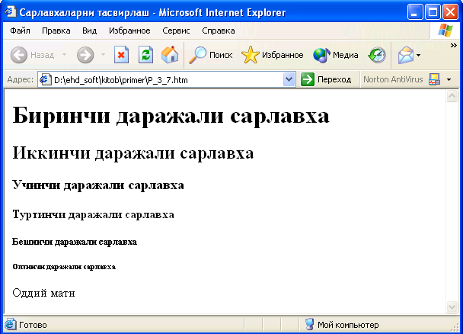
Расм 3_7

Сарлавҳа тэглари <span> ва <div> тэглари каби id, class, style, align параметрларини ўз ичига олади.

3.4. Ишлатиладиган белгилар.

Компьютерда ҳар бир белги қандайдир сондан иборатдир. Операцион система ҳар бир сонга мос келувчи белгини экранда тасвирлайди. Сонларга мос келувчи белгилар жадвали кодировка (кодлаш) дейилади. Ҳозирнинг ўзида рус тили белгилари учун камида 5 та кодлаш усуллари мавжуд. Агар Web саҳифа яратилаётганда қайси кодлаш усулидан фойдаланилганни браузер аниқлай олмаса, экранда тушунарсиз белгилар пайдо бўлади. HTML тили Web саҳифа қайси усулда кодланганини кўрсатиб туриш имкониятига эга. Бунинг учун <meta> тэги ишлатилади.
HTTP протоколида (баённомасида) олдиндан аниқланган Content– Type номли ўзгарувчи мавжуд. У ўзида Web саҳифа тилини ва кодлаш усулини сақлайди. Умумий кўриниш қуйидагича бўлади:
<META http–equiv = “Content–Type” content = “text/HTML;
charset=ISO–8858–5”>
Юқоридаги мисолда ўзгарувчининг қиймати “;” белги билан ажратилган икки қисмдан иборат. Биринчи қисм матннинг HTML тэглари ёрдамида яратилган оддий матн эканлигини билдирса иккинчи қисм фойдаланилган кодлаш усулини кўрсатиб туради. Юқоридаги мисолда халқаро стандартлаштириш ташкилоти (ISO) томонидан тасдиқланган стандарт кодлаш усули кўрсатилган. Афсуски браузерлар матнда учрайдиган баъзи бир белгиларни экранда акс эттира олмайди. Агар браузер матнда “кичик” тенгсизлик белгисини учратса уни тэг учун очилувчи қавс деб тушунади. Матнда бу белгидан кейин ҳеч қандай тэг учрамаса матннинг бирор бир қисми эътиборсиз қолдирилади ва экранда акс эттирилмайди. Бундай хатоликларнинг олдини олиш учун матнда бундай белгилар ўрнига қўштирноқ ичига олинган махсус белгилар кетма – кетлиги қўлланилади. Бундай белгилар кетма–кетлиги албатта қўштирноқ ичига олинган бўлади ва “&” белгиси билан бошланиб “;” белгиси билан тугайди.
< &lt;
> &gt;
& &amp;
“ &quot;
_ &emdash
Бу белгилар хақида тўлиқ маълумотларни http://www.uni.-passau.de/~ramch/iso8859-1.html манзилидан олиш мумкин.

4– М А Ъ Р У З А
МАТНЛАРНИ БЕЗАШ
РЕЖА:
4.1. Ранглар ва ўлчов бирликлари
4.2. Матнларни безаш
4.3. Font тэги

4.1. Ранглар ва ўлчов бирликлари.

HTML ҳужжатининг кодида биз ҳамиша бирор бир безак объектларининг ўлчамларини ёки уларнинг ранглари хусусиятларини кўрсатишимизга тўғри келади.
HTML тилида ранг ва ўлчов бирликларини қўллашнинг стандарт қоидаси мавжуд.
Ранг беришнинг иккита усули мавжуд. Кўп қўлланиладиган усул керак рангнинг RGB кодини кўрсатишдир. Маълумки ҳар қандай рангни учта асосий: қизил, яшил ва кўк рангларнинг қоришмасидан ҳосил қилиш мумкин. Браузерлар бизга ун олти миллиондан ортиқ рангни тасвирлаш имконятини беради, чунки асосий 3 та рангдан ҳар бирининг қиймати 0 дан 255 гача қиймат қабул қилади. Ихтиёрий ранг ҳар бири асосий рангларнинг улушини ифодаловчи 3 та сон мажмуасидан иборат бўлади.
HTML тилида ранг қулайлик учун 16 лик системадаги 6 та рақамлардан ташкил топади.
Масалан:
Color = “#FF0000”
16 лик рақамлар олдида “#” белгиси қўйилади. Ранг улушларини кўрсатиб турувчи рақамлар тартибига эътибор бериш керак. Чунки биринчи қизил, иккинчи яшил ва учинчи кўк ранг улушлари жойлашади. Биз юқоридаги мисолда қизил рангни тасвирлдик.
Ранг ўрнатишнинг муқобил варианти ҳам мавжуд. Қуйидаги жадвалда энг кўп ишлатиладиган 16 та ранг учун ўрнатилган қийматлар кўрсатилган:
Жадвал 1.2.
№ | Ранг | 16 лик коди | Ёзма қиймати
1  2  3  4  5  6  7  8  9  10  11  12  13  14  15  16 | қора  Кумуш ранг  Ок  Тук қизил  Кизил  Тук қизил  Оч қизил  Яшил  Оч яшил  Олхури ранги  Сарик  Тук кўк  Кук | #000000  #C0C0C0  #808080  #FFFFFF  #800000  #FF0000  #800080  #FF00FF  #008000  #00FF00  #808000  #FFFF00  #000080  #0000FF  #008080  #00FFFF | Black  Silver  Gray  White  Marron  Red  Purple  Fuchsin  Green  Lime  Olive  Yellow  Navy  Blue  Teal  Aqua

Бу жадвал қийматларига асосан қизил рангни қуйидагича тасвирлашимиз ҳам мумкин:
Color = “red”
Энди узунлик ўлчов бирликларини қўллашни кўрамиз. Биз Web саҳифадаги объек ўлчамларини икки хил усулда беришимиз мумкин. Биринчи усул ўлчамлар пикселларда берилади, иккинчи усул “ўзак” объектга нисбатан процентларда берилади. Агар биз Web саҳифага жадвал жойлаштириб унинг энини 50% деб кўрсатсак у ҳолда бу 50% браузер ойнаси энининг 50% ини ташкил этади. Жадвал ячейкасининг ўлчами эса шу ячейка жойлашган бутун жадвал ўлчамига нисбатан % да ҳисобида олинади. Фойдаланувчи томонидан браузер ойна ўлчамлари ўзгартирилса ўнга мос равишда Web саҳифа параметрлари ҳам ўзгаради. Web саҳифа яратаётганда браузер ойнаси ўлчами ўзгарганда Web саҳифа параметрлари ўзгармайдиган усулда яратиш керак.
Агар биз бирор бир объектнинг энини 30 пиксел ўлчамида ўрнатмокчи бўлсак, унинг ёзилиши қуйидагича бўлади:
Width = “30”
Агар объект эни “ўзак” объектнинг 30% ини ташкил қилиши керак бўлса ёзув қуйидагича бўлади:
Width = “30%”
Параметр қийматлари қўштирноқ ичига олинишини эътиборга олиш зарур. Юқорида кўрилган икки хил усулдан ташқари объект ўлчамини беришнинг учунчи бир усули ҳам мавжуд. Бу усулни юқоридаги икки усулнинг ўртачаси деб ҳисобласак ҳам бўлади. Бунда биз ўлчамларни бир неча пиксел сонига каррали қилиб кўрсатишимиз мумкин. Масалан бизга 3 та сатрдан иборат жадвал берилган бўлсин. Агар ҳар бир сатр баландлиги 30 пикселга каррали бўлишини ҳохласак ҳар бир сатрни ҳосил қилувчи тэгга қуйидаги ёзувни ёзишимиз лозим:
height=”3*”
Каррали ўлчам бериш белгиси сифатида юлдузча (*) белгиси ишлатилади. Каррали сон коэффиценти ҳисобланганда (*) белгисининг чап томонидаги сон 10 га кўпайтирилади. Браузер бундай объектларни максимал ўлчамда тасвирлашга ҳаракат қилади. Агар жадвал 180 пиксел баландликка эга бўлса, у ҳолда ҳар бир сатр баландлиги 60 пикселга тенг бўлади. Агар баландлиги 200 пикселлик жадвал қўйсак 20 пикселлик жой ўз-ўзидан йўқолади. Агар сатрларимиз бир хил баландликда бўлишини ҳохласак у ҳолда параметрнинг қуйидаги кўринишини қўллаган маъқул:
height= “*”
Жимлик бўйича юқоридаги ўлчов бериш усули қўлланилади. Агар объектлар гуруқида ўлчамлари кўрсатилмаган бўлса улар берилган кенгликда максимал ўлчамда тенг жойдашадилар.

4.2. Матнларни безаш

HTML тилида матнни тасвирлашнинг бир қанча усуллари мавжуд. Браузер экранида матн сатрини тасвирлаш учун ҳеч қандай тэг ишлатишга ҳожат йўқ. Матнни ёзиш кифоя. Лекин уни ҳаттоки абзацга бўлиш ҳам тэгларсиз амалга ошмайди. Ҳар хил компьютер тизимларида матнларни азацга бўлиш учун ҳар хил символлар ишлатилади, лекин HTML ҳужжати компьютер тизими қандай бўлишидан қаътий назар бир хил тасвирланиши лозим ва шунинг учун абзацни ифодаловчи тэг киритилишига тўғри келган. Ҳар бир абзац бошида <p> тэги қўйилади, охирида эса ёпилувчи </p> тэги қўйилади. Бу тег ўз параметрларига эга. Бу параметрлар қаторига идентификация параметрлари class ва id, шаклли безаш параметри style ва текислаш (тенглаш) парметри align киради.
Абзацни браузер ойнасининг ўнг ёки чап томонига текислаш, марказлаштириш ёки тўла энига ёйиб ёзиш учун уларга мос равишда left, right, center ва justify қийматлари ишлатилади. Буларнинг қўлланилишини қуйидаги мисолда кўрамиз:
Мисол 4_1.
<html>
<head>
<title> абзацларни горизонтал танлаш.</title>
</head>
<body>
<p align = “left”> чап томонга текислаган абзац </p>
<p align = “right”> ўнг томонга текисланган абзац </p>
<p align = “center”> марказлаштирилган абзац </p>
<p align = “justify”> эни бўйича ёйиб ёзилган абзац </p>
</body>
</html>
Бундай код билан ёзилган файлнинг Internet Explorer браузер тасвири 4_1 расмда тасвирланган. Internet Explorerнинг олдинги версиялари баьзи бир тэгларни қўлламаслиги мумкин. Масалан эни бўйига ёйиб ёзиш тэгини браузер қўлламаса экранда оддий кўринишдаги матн ёзилади. 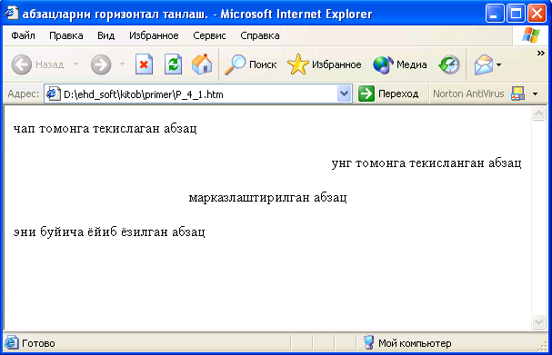
Расм 4_1.
Баьзан Web саҳифа яратувчилари абзацлар оралигини кенгайтириш учун бўш абзацлардан фойдаланишади, яьни абзацнинг очилувчи ва ёпилувчи тэгларининг ичига ҳеч нарса ёзмасдан қўллашади. Браузерлар эса бу нарсани эътибордан четда қолдирадилар. Шунинг учун абзацларни ажратиш ёки бирор абзацнинг ичидаги сатрни бўлиб кейинги сатрга ўтказиш учун <br> тэги ишлатилади. Бу тэг матннинг шу қисмини кейинги сатрга ўтказиш кераклигини англатади.
Қуйидаги мисолда бу тэг ҳар иккала мақсадда қўлланилади.
Мисол 4_2.
<html>
<head>
<title> Матнни кейинги сатрга бўлиш </title>
</head>
<body>
<p> Биз <br> кейинги сатрга бўлган абзац </p>
<p> кейинги абзац </p>
<br>
<p>Бир бўш сатрдан кейин ёзилган абзац </P>
</body>
</html>
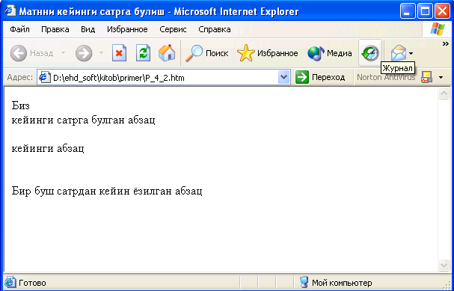

Рамс 4_2

4.3. Font тэги

Энди матн шрифтларини безаш усулларини яъни font тэгини кўриб чиқамиз. Биз <font> тэгини параметрлари билан бирга абзацнинг ихтиёрий ерида қўллашимиз мумкин. Бу тэгдан кейинги матнлар параметрда кўрсатилган қийматлар бўйича экранда тасвирланади.
<font> тэгини ёпилувчи тэги </font> шундай кўринишда бўлади.
<font> тэги ўзининг қўлланилаётган шрифт ўлчамини кўрсатувчи size, шрифт символларининг ранггини белгиловчи color ва матн қайси шрифтда тасвирланишини белгиловчи face параметрларига эга. size параметри қиймат сифатида 0 дан 7 гача бўлган сонларни қабул қилади. Бу сонлар матндаги символлар ўлчамини билдиради. HTML да офис дастурларидагидек символ ўлчамларини абсолют ўрнатиш имконияти йўқ. Чунки бизга Web саҳифани кўраётган фойдаланувчи компютерида ўрнатилган шрифтлар ва қандай ўлчам имкониятларига эга эканлиги номаълум. Фойдаланувчи браузери биз кўрсатган шрифт ўлчамига максимал мос келувчи ўлчамни танлаши керак. Size параметри қиймати сифатида биз шрифт ўлчамини беришимиз мумкин. Масалан шрифт ўлчамини биттага ошириш учун қуйидаги конструкцияни ёзишимиз керак:
<font size = “+1”>
Шрифт (символ) ўлчамларини икки бирликка кичрайтириш учун эса қуйидагини ёзишимиз керак:
<font size = “-2”>
Юқоридаги тэглар қатнашган мисолни кўрамиз:
Мисол 4_3.
<html>
<head>
<title>Символ ўлчамлари </title>
</head>
<body>
<p> <font size = “7”> еттинчи ўлчов </font> </p>
<p> <font size = “6”> олтинчи ўлчов </font> </p>
<p> <font size = “5”> бешинчи ўлчов </font> </p>
<p> <font size = “4”> тўртинчи ўлчов </font> </p>
<p> <font size = “3”> учунчи ўлчов </font> </p>
<p> <font size = “2”> иккинчи ўлчов </font> </p>
<p> <font size = “1”> биринчи ўлчов </font> </p>
</body>
</html>
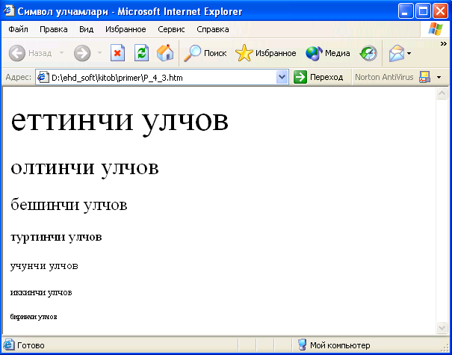
Расм 4_3.

font тэгининг навбатдаги параметри бу color параметридир. Color параметри қуйидагича ёзилади:
<font color = “ранг”>
Масалан қўлланилаётган шрифт символларини яшил рангда тасвирлаш учун қуйидагини ёзишимиз лозим:
<font color = “green”>
Навбатдаги face параметри эса қўлланилиши керак бўлган шрифтни белгилайди. Биз матнни face ёрдамида Times New Roman ёки Copperplate Gothic шрифтлари ёрдамида тасвирланишини кўрсатишимиз мумкин. Биз Web саҳифада ишлатган шрифт фойдаланувчи компьютерида операцион системага ўрнатилмаган бўлиши мумкин, у ҳолда браузер ўз қоидалари асосида иш юритади. Ҳар бир браузерда Web саҳифани юклашда қайси шрифтлардан фойдаланиш кераклигини кўрсатиб турувчи созлаш бўлими мавжуд. Faсe параметри қиймати сифатида кўпинча вергуллар билан ажратилган шрифтлар рўйхати келтирилади. Браузер рўйхат бўйича ўз операцион системасидан (тизимидан) шу шрифтларни қидиради ва биринчи топилган шрифт бўйича матнни тасвирлайди. Энди эса font тэгининг барча параметрлари қатнашган мисолни кўрамиз:
<font size = 4 color = “black” face = “courier new, arial black”>
Юқоридаги тэгда шу тэгдан кейинги матн тўртинчи ўлчамда, қора рангда ва Courier New ёки бу шрифт системага ўрнатилмаган бўлса Arial Black шрифтида тасвирланиш кераклиги эълон қилинган. HTML бизга яна символларни курсив, қалин, тагига чизилган ёки устидан чизилган ҳолатларда тасвирлаш имконини беради.
- <b> ва </b> тэглари белгиланган жойдаги матнни қалин шрифтда тасвирлайди.
- <i> ва </i> тэглари белгиланган жой матнини курсив шрифтда тасвирлайди.
- <u> ва </u> тэглари белгиланган жой матнини тагига чизилган шрифтда тасвирлайди.
- <strike> ва </strike> тэглари белгиланган жой матнини усти чизилган шрифтда тасвирлайди.
- <tt> ва </tt> тэглари белгиланган жой матнини моношрифт шрифтда тасвирлайди.
- <small> ва </small> тэглари белгиланган жой матнини кичрайтирилган шрифтда тасвирлайди.
- <big> ва </big> тэглари белгиланган жой матнини катталаштирилган шрифтда тасвирлайди.

Мисол 4_4.
<html>
<head>
<title> турли хил кўринишда ёзиш</title>
</head>
<body>
<p> <font face = “Times New Roman”> матнлар
<b> қалин </b> ёки
<i>курсив</i> кўринишда бўлиши мумкин <br>
Бир вақтнинг ўзида <b> <i> ҳам қалин ҳам курсив </b></i> кўринишда бўлиши ҳам мумкин </p>
<p><u> таги чизилган </u> ва<strike> усти чизилган</strike>
кўринишда ҳам бўлади </p>
<p>ёки <tt> кенгайтирилган </tt> бўлиши мумкин </p>
<p>Биз символ ўлчовини <big> катталаштиришимиз
</big>ва <small>кичрайтиришимиз </small>мумкин</p>
</body>
</html>
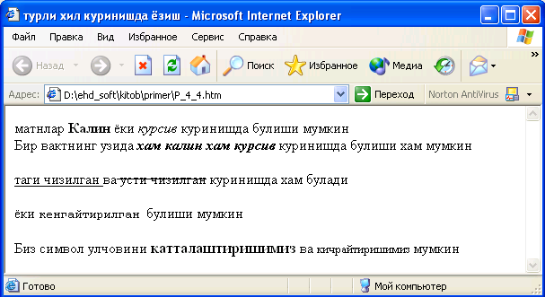

Расм 4_4.
Html да матнни тасвирлашнинг яна бир неча параметрлари мавжуд. Булар қаторига қуйидагилар ҳам киради:
- <em> ва </em> матнни ажратиш
- <strong> ва </strong> жуда сезиларли ажратиш
- <сite> ва </cite> цитата
- <dfn> ва </dfn> бирор терминни аниқлаш
- <code> ва </code> бирор дастурлаш тили кодини белгилаш
- <samp> ва </samp> дастурнинг матнли натижаси
- <kbd> ва </kbd> фойдаланувчи томонидан киртилган матн
- <var> ва </var> дастур кодидаги ўзгарувчилар
- <abbr> ва </abbr> аббревиатурлар
- <acronym> ва </acronym> акронимлар

Мисол 4_5.
<html>
<head>
<title> тасвирлашнинг стандарт варианти </title>
</head>
<body>
<p> <font face = “Times New Roman”> бу оддий матн </p>
<p> бу <em> ажратилган </em> ва <strong> жуда сезиларли ажратилган
</strong> матн </p>
<p> бу <cite> цитата </cite> , бу эса <dfn> аниқланган термин </dfn> </p>
<p> Биз <code> дастур кодини </code> фойдаланувчи томонидан киритилган
<kbd> kbd матнини </kbd>, яна <samp> дастурнинг матнли натижасини </samp> ва <var> ўзгарувчиларни </var> ёзишимиз мумкин </p>.
<p> <abbr> аббревиатлар </abbr> ва <acronym> акроним </acronym> лар ана шундай тасвирланадилар
</body>
</html>
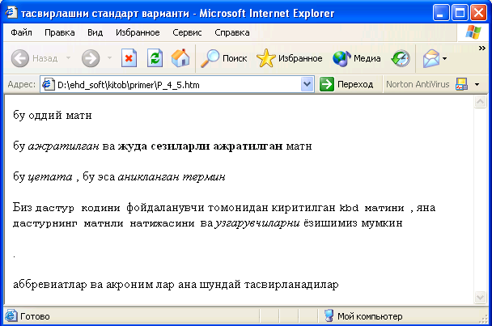

Расм 4_5

Баъзан бирор бир матн муҳарририда ёзилган матнни Web саҳифага жойлаштиришга тўғри келади. Бундай пайтда матн формати матн муҳарририда ўрнатилган сатр узунлигига боғлиқ бўлиб қолади.

Булардан ташқари HTML да юқори ва пастки индексларни ёзиш имконияти мавжуд. Юқори индексни ёзиш учун <sup> ва </sup> тэглари, пастки индексларни ёзиш учун эса <sub> ва </sub> теглари ишлатилади. Бу теглар қатнашган қуйидаги мисолни кўрамиз:
Мисол 4_9
<html>
<head>
<title>Юқори ва пасики индекслар</title>
</head>
<body>
<p>квадрат тенгламанинг умумий кўриниши ax<sup>2</sup>+bx+c=0</p>
<p>сувнинг химиявий формуласи қуйидагича: H<sub>2</sub>O</p>
</body>
</htm
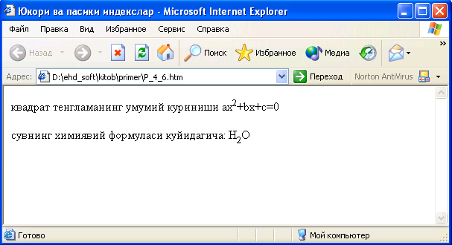

5– М А Ъ Р У З А
Web САҲИФАДА ГРАФИКА ВА МУЛЬТИМЕДИА
РЕЖА:
5.1. График тасвирлар.
5.2. Видеофайллар.
5.3. Товушли файллар.
5.1. График тасвирлар.
График объектлар Web саҳифани безашда жуда муҳим ўрин тутади. график объект деганда биз ҳар хил типдаги расмлар, фоторасмлар, товушли файллар ва видеоклипларни тушинишимиз керак. Браузер GIF, JPEG ва PNG форматдаги график файлларни тасвирлайди. GIF форматидаги файллар анимацион тасвирларни яратиш имконини беради. JPEG файллар фототасвирларни сақлаш учун ишлатилади. PNG формати эса тасвирнинг юқори сифати ва график файлнинг кичик ҳажмда бўлишини таъминлайди. Web саҳифада график файлларни тасвирлаш учун <img> тэги ўзининг бир қанча параметрлари билан қўлланилади. Бу тег ўзининг ёпилувчи тегиги эга эмас, яъни бирор соҳа учун эмас балки кўрсатилган жойга график объект жойлаштирилишини билдиради. <img> тегининг асосий ва мажбурий параметрларидан бири src параметридир. Бу параметр қиймати сифатида тасвирланиши керак бўлган объект манзили ёки аниқрок қилиб айтганда унинг URL манзили кўрсатилади. Масалан Web саҳифанинг HTML файллари жойлашган IMAGES папкаси ўзининг график файллари билан жойлашган бўлса бу папкадаги rasm1.gif файлини тасвирлаш учун қуйидаги ёзувни ёзишимиз керак:
<img src=”images/rasm1.gif”>
Ҳозирги кунда график объектларни тасвирлай олмайдиган браузерлар умуман ишлатилмайди, лекин браузерларда график объектларни экранга чиқармаслик имконияти мавжуд. Шунинг учун график объект чиқарилмаган вақтда унинг ўрнида шу объект ҳақида пайдо бўлувчи альтернатив матнли маълумот бўлиши зарур. Бу алтернатив матнли маълумот <img> тэгига alt параметри ёрдамида қўшилади ва матнли қиймат қабул қилади.
Мисол:
<img src = “images/rasm1.gif” alt=”Студентлик олтин даврим”>
Агар график тасвир браузер томонидан экранга чиқарилса у ҳолда альтернатив матн сичқонча кўрсаткичи тасвир устига олиб борилганда кўраткич ёнида пайдо бўлади. График тасвир ҳақидаги тўлиқ маълумотни берувчи интернет манба манзилини кўрсатувчи longdesc параметри ҳам сичқонча кўрсаткичи ёнида пайдо бўлувчи матнли маълумотни яратишда ишлатилади. Бу параметр қиймати сифатида тасвирнинг URL манзили кўрсатилади.
Жимлик ҳолати бўйича график тасвир сақланган пайтда қандай горизантал ва вертикал ўлчамларда сақланган бўлса экранда ҳам худди шундай тасвирланади. График тасвирни фойдаланувчи ўзи ҳохлаган ўлчамда тасвирлаш имкониятига эга, бунинг учун height ва width параметрларидан фойдаланилади. Web саҳифада график тасвирни бошқа объектлардан бўш жой билан ажратиб турувчи hspace ва vspace параметрлари ҳам мавжуд. hspace параметри бўш жойни горизантал бўйича пикселларда ўрнатса, vspace параметри эса вертикал бўйича ўрнатади. Бу параметрлар қиймати фақат сонларда берилади. Border параметри билан тасвир атрофидаги чегара қалинлиги ўрнатилади. Параметр қиймати сифатида пикселда ўлчанган сон берилади. Жимлик бўйича бу параметр 0 қиймат қабул қилади ва чегара хошияси кўринмайди. Тасвирни ўзиинг атрофидаги матнга нисбатан текислашни кўриб чиамиз. Бунинг учун align параметри ишлатилади. Бу параметр қиймати сифатида қуйидаги сўзлар ишлатилади: buttom, middle, top, left, right. Энди юқоридаги параметрлар қўлланилган қуйидаги мисолларни кўрамиз:
Мисол 5_1.
<html>
<head>
<title>Расм ва матн </title>
</head>
<body>
<p> Бу матн расм ёнида жойлашади. <img scr=”images/rasm1.gif”> Бу матн расм ёнида жойлашади. Бу матн расм ёнида жойлашади. Бу матн расм ёнида жойлашади. Бу матн расм ёнида жойлашади. </p>
</body>
</html>
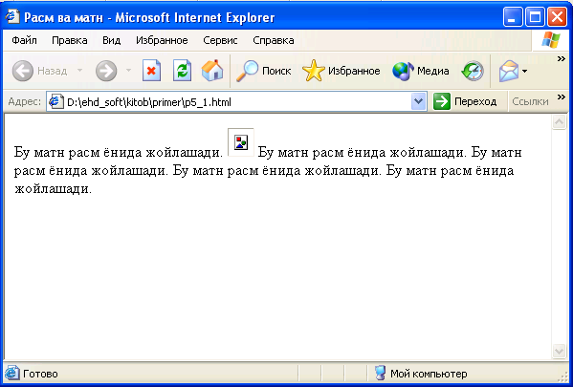
Расм 5.1
Энди шу мисолда <img> тэгига горизантал бўйича текислаш параметрини қўшиб кўрайлик.
Мисол 5_2.
<html>
<head>
<title>Расм ва матн </title>
</head>
<body>
<p>Бу матн расм ёнида жойлашади. <img scr=”images/rasm1.gif” align=”left”> Бу матн расм ёнида жойлашади. Бу матн расм ёнида жойлашади. Бу матн расм ёнида жойлашади. Бу матн расм ёнида жойлашади. </p>
</body>
</html>

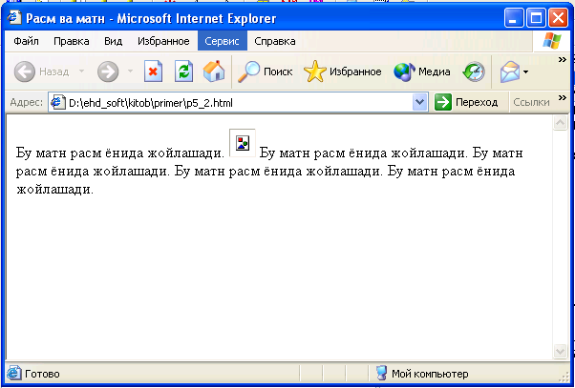
Расм 5.2
Энди худди шу мисолни вертикал бўйича текислашга ўтказамиз.
Мисол 5_3.
<html>
<head>
<title>Расм ва матн </title>
</head>
<body>
<p> Бу матн расм ёнида жойлашади. <img scr=”images/rasm1.gif” align=”middle”> Бу матн расм ёнида жойлашади. Бу матн расм ёнида жойлашади. Бу матн расм ёнида жойлашади. Бу матн расм ёнида жойлашади. </p>
</body>
</html>
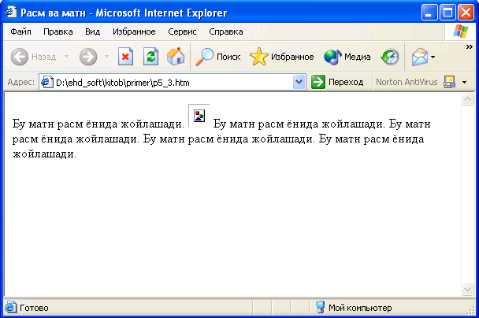
Расм 5_3.

5.2. Видеофайллар.

Бизда Web саҳифани безаш учун унга видеороликлар жойлаштириш имконияти ҳам мавжуд. Фойдаланувчи ўз браузерида видеомаълумотни кўриши учун видеомаълумот ёзилган файлни ўз компьютерига тўлиқ юклаб олиши лозим. Видео файллар катта ҳажм эгаллаганлиги сабабли уни тармоқ орқали компьютерга юклаш учун кўпроқ вақт сарфланади. Браузерлар одатда AVI, Real Video ва Windows Media форматларидаги видеофайлларни тасвирлаш имкониятига эга. Уларни Web саҳифа таркибига қўшиш учун ҳам <img> теги ишлатилади. Видеофайл жойлашган манзилни кўрсатиш учун эса dynsac параметри ишлатилади. Жимлик бўйича Web саҳифа таркибига киритилган видеомаълумот Web саҳифа юклангандан кейин автоматик равишда бир марта тасвирланади, лекин бизда тасвирланиш жараёнини бошқариш ёки бу жараённи фойдаланувчи томонидан бошқариладиган қилиш имконияти мавжуд. <img> тегига <start> параметрини қўшиш орқали биз юкланган фидеоклипни тасвирлаш жараёнини бемалол бошқаришимиз мумкин. <start> параметрининг қийматлари сифатида mouseover ва fileopen калит сўзлари ишлатилади. mouseover параметри фойдаланувчи сичқонча кўрсаткичини видеотасвир жойлашган соҳа устига олиб келиши билан видеотасвирнинг тасвирланиш жараёни бошланишини билдирса, fileopen параметри эса Web саҳифа компьютерга тўлиқ юкланиб бўлгандан кейин дарҳол тасвирланиш жараёни бошланишини билдиради.
Мисол:
<img dynsrc=”movie.avi” start=”mouseover”>
Биз loop параметри орқали видеороликнинг неча марта тасвирланишини бошқаришимиз мумкин. Бунинг учун тасвирланишлар сонини loop параметрига қиймат сифатида беришимиз зарур. Агар биз видеороликнинг такрорий тасвирланишини доимий равишда такрорланувчи қилиб қўймоқчи бўлсак у ҳолда loop параметрига infinite қийматини беришимиз керак бўлади. loopdelay параметри такрорий тасвирланиш жараёнида тасвирланишлар орасидаги вақтни белгилайди ва қиймати миллисекундларда берилади.
Мисол:
<img dynscr=”movie.avi” loop=”2” loopdelay=”5000” >
Юқоридаги мисолда Web саҳифа тўлиқ юкланиши билан видеоклип икки марта орасида 5 секундлик танаффус билан тасвирланади.
<img> тэгига controls параметрини қўйиш орқали биз видеофайлни тўлиқ ўзимиз бошқаришимиз мумкин, яъни Web саҳифада видеоклип билан биргаликда уни бошқариш элементлари ҳам пайдо бўлади. Бошқариш элементларига тасвирни ишга тушириш, орқага қайтариш, олдинга ўтказиш ёки тўхтатиш каби ишларни бажарувчи тугмалар киради.
Мисол: 5_4.
<html>
<head>
<title>Video</title>
</head>
<body>
<p>Оддий матн.<img dynsrc=”intro.avi” start=”mouseover” loop=”2” loopdelay=”5000”
</p>
</body>
</html>
Видеотасвирларни Web саҳифага жойлаштириш бу график объектларни жойлаштиришнинг бир қисми бўлганлиги учун <img> тэгининг барча параметрларини видеотасвирлар учун ҳам қўллаш мумкин.

5.3.Товушли файллар.

Web саҳифага товушли файлларни жойлаштириш ҳам HTML нинг мультимедиа имкониятлари доирасига киради. Товушли файллар Web саҳифада фон ҳисобида қатнашади. Товушли файл Web саҳифа тўлиқ юклангандан кейин бажарилади. Фойдаланувчи компьютерига Web саҳифа юкланганда биринчи навбатда унинг HTML тилида ёзилган файли, кейин эса шу саҳифада ишлатилган график, видео ва аудиофайллар юкланади. Демак Web саҳифага товушли файл қўйишимиз учун биз саҳифанинг сарлавҳасига, яъни <head> ва </head> тэглари орасига <bgsound> тэгини жойлаштиришимиз керак бўлади. Бу тэгнинг src параметри қиймат сифатида товушли файлнинг URL манзилини қабул қилади. Браузерлар MIDI ва WAV форматдаги аудиофайлларни танийди ва бемалол айттириш имконига эга. Бошқа форматдаги, яъни MP3, Real Audio каби аудиофайлларни айттириш учун браузерларга қўшимча модуллар қўшиш керак бўлади. Худди видеоклиплар билан ишлаганимиздек аудиофайллар билан ишлаганимизда ҳам файлнинг неча марта такрорланишини loop параметри билан бошқаришимиз мумкин. Қиймат сифатида эса такрорланишлар сони берилади. Агар аудиофайлнинг тўхтовсиз такрорланиши зарур бўлса loop параметрига “-1” қиймат бериш керак.
Мисол:
<bgsound src=”song.mid” loop=”-1”>

6 – М А Ъ Р У З А
WEB САҲИФАЛАРГА МУРОЖААТ.
РЕЖА:
6.1. Гиперматнли мурожаатлар хақида тушунча.
6.2. Мурожаатлар анатомияси ва махаллий Web-саҳифаларга мурожаат.
6.3. WWW нинг ҳохлаган жойига мурожаат.
6.4. Мурожаат ранги.
6.5. Тасвирларни мурожаат сифатида ишлатиш.

6.1. Гиперматнли мурожаатлар ҳақида тушунча.

Web саҳифаларга гипермурожаат WWW нинг асосий хусусиятларидан биридир. Исталган бир ҳужжатдан бошқа бир WWW ҳужжатга HTML нинг махсус тэги ёрдамида мурожаат бўлиши мумкин. Web га саёҳат пайтида сиз Web саҳифаларда гиперматнли мурожаатларга тўқнашган бўлсангиз керак. Бу матн фрагментлари кўк шрифтда ва таги чизилган бўлади. Шу тариқа тасвирланган матнлар мурожаат матнлари дейилади. Агар сиз уни сичқонча билан туртсангиз у автомат равишда бошқа Web – саҳифага мурожаат қилади.
Ҳар қандай URL манзилида 3 қисм мавжуд: протокол, интернет узели, файл номи (ўнга йўл кўрсатилади, шарт бўлса).
Протокол – бу 2 та компьтернинг бир-бири билан алоқасининг қоидаси, биз WWW нинг стандарт протоколи http (HyperText Transfer protocol) ҳақида гаплашамиз. Яна сиз интернет узели ва файл номини ҳам кўрсатишингиз керак.
Масалан:
http: // www. ursu.uzpak.uz/create
Буни тушунтирадиган бўлсак, браузер кўрсатилган ursu.uzpak.uz манзилини (http) аниқ бир уланиш усули ёрдамида интернетга улайди ва create директориясидаги Web-саҳифани топади. Ҳар бир интернетдаги ҳужжат ва файл алоҳида ресурсларнинг универсал кўрсаткичи деб номланувчи манзилга эга (uinform resource locator - URL). URL электрон почта манзилини эслатиб туради. Интернет – компьютерлар URL ни қандай жўнатишни, уни қандай топишни ва нима билан улашни ўзлари тушунади. Web-саҳифа қаерда жойлашишидан катъий назар хох у Янги Зелландияда бўлсин ёки Японияда бўлсин WWW улар билан бир хил ишлайди. Браузер ҳар бир URL ни ишга солиб сизга интернетдаги ҳужжатни топиб беради ва автоматик равишда тақдим қилади.
Дунё бўйлаб Web узелларни кўриб чиқмоқчи бўлган шахсга URL ҳақида ва керакли домен калитни қандай топишни ўйлашга заррача эҳтиёж йўқ.

6.2. Мурожаатлар анатомияси ва махаллий Web-саҳифаларга мурожаат.

Web саҳифага мурожаатларни жойлаштириш икки турда бўлади (бир-бирига ўхшаш). Дастлаб маҳаллий ҳужжатларга мурожаат қилишни кўриб чиқамиз. Маҳаллий ҳужжат бу шундай ҳужжатки сизнинг уй саҳифангиз интернетнинг қайси жойида жойлашган бўлса у ҳам шу ерда жойлашган бўлади. Маҳаллий ҳужжатларга мурожаат қилиш осон ва бунда сиз тўлиқ URL ни билишингиз шарт эмас, фақат файлга йўл ва унинг номини берсангиз кифоя. Сўнгра сиз WWW нинг ҳохлаган жойидаги ҳужжатларга мурожаат қилишни ўрганасиз. Бу турдаги мурожаатда сиздан тўлиқ URL талаб қилинади.
Фараз қилайлик сизда битта ҳужжат учун маълумот кўп ва сиз уни бир неча HTML файлларга бўлишга қарор килдингиз. У ҳолда асосий Web-саҳифада бу ҳужжатнинг ҳар бирига тўлиқ ва осон ўтувчи мурожаатларни жойлаштириш керак бўлади.
Ҳатто сиз асосий Web-саҳифангизни мундарижа кўринишида қилишингиз мумкин ва бунда алоҳида саҳифаларга мурожаат қилинади.
Дастлаб <a href> теги киритилади. <a> тег ўзаг тег деб номланади. У Web-саҳифаларга мурожаат учун ишлатилади. href калит сўзи браузерга сиз мурожаат қилаётганингиз ҳақида хабар беради. </a> ёпилувчи тегини эсдан чиқармай ёзиб кетиш керак. misol.htm файлига мурожаатларни яратиш учун қуйидаги кодни киритишингиз керак:
<a href=”misol.htm”> Мисолни кўриш </a>
Шундай қилиб «Мисолни кўриш» ибораси экранда мурожаат матни кўринишида пайдо бўлади.
Бу матнга сичқонча билан туртсангиз, misol.htm файлини очилади.
Файлга йўлни кўрсатишни эсдан чиқармаганингизни текшириб кўринг. Масалан, tiger.htm файли Exhibits директориясида сақланган бўлса, href калит сўзида exhibits/tigers. <a href=”exhibits/tigers.htm”> О тиграк
</a>
6.3. WWW нинг хохлаган жойига мурожаат.

Бошқа бир Web узелга мурожаат қилиш учун ҳужжатнинг тўлиқ URLи талаб қилинади. Лекин мурожаатнинг бу тури ҳам шундай тарзда, яъни <a href> ва </a> каби бўлади. URL ҳамиша http:// билан бошланади. Шу тарзда браузер ҳужжатни сизнинг Web узелингиздан эмас WWW дан қидириб бошлайди. URL нинг қолган қисмлари сиз излаётган ҳужжатнинг номи ва интернетдаги йўли, узелидан иборат бўлади:
<a href=”http://www.yahoo.com/arts/performinarts/circuses/”> yahoo олами руйхати </a>

6.4. Мурожаат ранги.

World Wide Web даги мурожаат матнининг рангини ўзгартиришингиз мумкин. Сизнинг Web саҳифангизнинг матнини рангини body теги ёрдамида ўрнатиш мумкин: <body next=red>
Шу тарзда гипермурожаат матнининг рангини ҳам бошқариш мумкин. Қуйида 3 та янги калит сўз келтирилган:
link - link калит сўзи Text каби ишлатилади. link=blue ўрнатилган бўлса (ёки бошқа бир ранг), фойдаланувчи ҳали ишлатмаган (сичқонча билан туртмаган) мурожаатлар кўк рангда бўлади.
<body text=red link=blue>
vlink - Айрим ҳолларда бир неча мурожаатларнинг ранги бошқаларидан ажралиб турганини сезган бўлишингиз мумкин. Бу марожаат сиз томонингиздан фаоллаштирилганлигидан далолат беради. Фойдаланувчи мурожаат қилган мурожаатларнинг рангини (Visited line) vlink калит сўзи билан ўзгартириш мумкин. Мурожаатнинг рангини очиқ кўк рангга ўзгартириш учун қуйидаги кодда ёзиш керак:
<body text= line link=aqua vlink=silver>
alink - Мурожаатга сичқонча билан туртган пайтдаги рангни ўзгартириш мумкин. Мурожаатнинг фаол ранги alink калит сўзи ёрдамида берилади. Кимдир сизнинг саҳифангизга кирганида мурожаат ранги link билан берилган рангда бўлади. Лекин қачонки сиз уни сичқонча билан туртсангиз қисқа вақтгача tlink билан берилган рангга ўтади.
Қуйида фаол мурожаатнинг рангини очиқ сариқ рангга ўзгартирамиз:
<body text= line link=aqua vlink=silver alink=yellow>

6.5. Тасвирларни мурожаат сифатида ишлатиш.

WWW-саҳифаларда мурожаат воситаси бўлиб фақат матн эмас, балки тасвирлар ҳам ишлатилади. Бу шуни билдирадики, қачонки сиз тасвирларни сичқонча билан туртсангиз экранда бошқа Web-ҳужжат пайдо бўлади.
Бошқа HTML - ҳужжатга тасвир ёрдамида мурожаат қилиш учун худди матн сингари бўлади. Фақат бунда матн ўрнига тасвирни беришингиз керак. Жимлик холатида Web-браузерлар тасвир мурожаатни кўк рамка билан ўраб олади. Тасвирнинг ҳохлаган жойига сичқонча билан туртиш орқали мос ҳужжатга ўтилади. Мурожаат сифатида тасвирларнинг ҳохлаган тури, расмлар ва пиктограммалардан фойдаланиш мумкин. (фон безакларидан ташқари).
Маслаҳат тасвирлар мурожаат сифатида тез-тез ишлатилади. Иложи борича тушунарли тасвирлардан фойдаланинг, шунда фойдаланувчилар мурожаат уларни қандай манзилга олиб боришни тушунадилар.
Масалан, агар сиз уй саҳифангизда севимли қўшиқларингиз рўйхатига мурожаат қилмоқчи бўлсангиз, мусиқага доир пиктограммадан фойдаланинг. Тасвир мурожаатларидан фойдаланганда альтернатив матн бериш зарур. Тасвир кўринмай қолганда фойдаланувчилар шу орқали мурожаатдан фойдаланишлари мумкин. Айрим фойдаланувчиларда тасвирни юклаш кўп вақтни талаб қилади. Улар учун альтернатив матн жуда зарур, ана шунда улар нима кўришларини билиб оладилар. Ихтиёрий бир тасвирга мурожаат чиқариш учун қуйидагича кодни киритамиз:
<a href=”http://www.mep.com/que/”>
<img src=”qifs/quelogo.gif” align=left> </a>
Бу матн ўрнига <img> тегини киритганимизга эътиборингизни каратинг. Шу тариқа график мурожаат бериш мумкин.

7 – М А Ъ Р У З А
РЎЙХАТЛАР.
РЕЖА:
7.1. Рўйхатлар ҳақида умумий тушунча.
7.2. Маркирланган рўйхатлар.
7.3. Номерланган рўйхат.
7.4. Аниқловчи рўйхатлар.

  - Рўйхатлар ҳақида умумий тушунча

HTML ҳужжатда маълумотларни қулай шаклда тасвирлаш мақсадида рўйхатлар ва жадваллар ташкил қилинган. Рўйхатлар элементларини нуқталари бўйича тартибласа, жадвалллар эса маълумотларни сатрлар ва устунлар бўйича жойлаштиради. Рўйхатлардан тўғри фойдаланиш катта ҳажмли маълумотларнинг ўқилиш қулайлигини оширади. Рўйхатларни қуйидаги учта ҳолатда қўллаш мақсадга мувофиқ:
- Бир жинсли маълумотларни бирор белгилар бўйича синфларга ажратиш;
- Катта ҳажмли маълумотларни абзац билан тасвирлашда уларни ўқиш қийинлашса;
- Бирор бир жараённни тасвирлашда;
Қуйида биз мисол кўрамиз:
Мисол 7_1
<html>
<body>
менинг қизиқишларим.
<ul>
<li> Вируслар
<li> WWW ни тамоша қилиш.
<li> CGI
<li> PHP
</ ul>
</body>
</html>
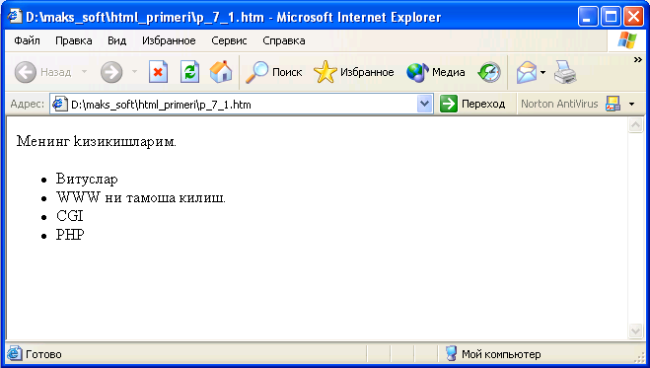

Бу ердан кўринадики рўйхатлар маълумотларни осон ва тушунарли ўқилишини таъминлайди. Рўйхатлар асосан 3 та асосий типларга бўлинади. Булар: маркирланган, номерланган ва аниқловчи рўйхатлар. Булардан ташқари бошқача типли рўйхатлар ҳам мавжуд, аммо кўп қўлланиладиганлари биз санаган учтасидир. Юқорида биз санаб ўтган типлар бир биридан номерлаш усуллари ва тузилиши билан фарқ қилади.

  - Маркирланган рўйхатлар.

Кўпчилик ҳолларда номерланган ёки маркирланган рўйхатлардан фойдаланилади. Бундай рўйхатларда ҳар бир пункт кичик пиктопраграмма билан бошланади. Маркирланган рўйхатлар <ul> ва </ul> тэглари ёрдамида берилади.

Мисол: 7_2
<html>
<head><title>Маркирланган рўйхатлар</title></head>
<body>
<ul>
<lh><b> Kомпьютер авлодлари </b></lh>
<li> I - авлод
<li> II - авлод
<li> III - авлод
<li> IV - авлод
</ul>
</body>
</html>
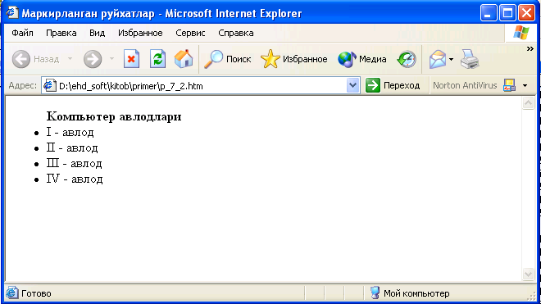

Бу ерда <lh> ва </lh> тэглари орасида рўйхат сарлавҳаси ёзилган. Барча <li> ва </li> тэглари <ul> ва </ul> маркирланган тэглар орасига жойлашган бўлиши шарт. <li> тэги type параметрига эга ва биз бу параметр қийматлари билан танишиб чиқамиз. Бу параметр ёрдамида рўйхатда ҳосил қилинадиган рўйхат элементлари олдидаги маркерлар типи аниқланади параметр қиймати сифатида қуйидаги учта қийматлардан фойдаланиш мумкин:
- disc - бу қиймат браузерга маркерларни кичик қорага бўялган доира шаклидалигини кўрсатади.
- circle - бу қиймат эса браузерга макернинг бўялмаган айлана шаклида бўлишини билдиради.
- square - бу қиймат маркернинг кичик тўғри тўртбурчак шаклида бўлишини билдиради.
Бу қийматларни кўрсатилгандек кичик ҳарфлар билан ёзиш керак.
Мисол: 7_3
<html>
<head>
<title> Маркирланган рўйхат</title>
<body>
<ul>
<li type=”circle”> Биринчи пункт
<li type=”disc”> Иккинчи пункт
<li type=”square”> Учинчи пункт
</ul>
</body>
<html>

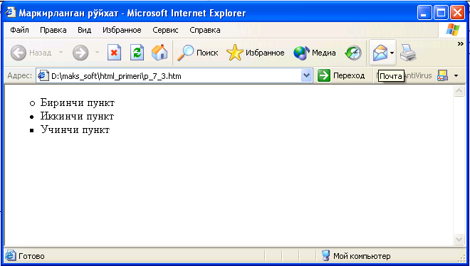

Таъкидлаб ўтиш керакки у ёки бу ҳосил қилинадиган маркерларни бир хиллиги ҳамма вақт ҳам бир хил бўлавермайди. Браузер турига қараб ҳар хил бўлиши мумкин.

  - Номерланган рўйхат

Номерланган рўйхат маркерланган рўйхатга ўхшайди. Ягона фарқи шундаки номерланган рўйхатда ҳар бир пункт олдига график маркер эмас балки автоматик равишда кетма-кет номерлар ёки ҳарфлар жойлаштиради.
Номерланган рўйхат <ol> ва </ol> тэглари ёрдамида берилади, рўйхатдаги пунктлар эса <li> билан аниқланади. Жимлик бўйича номер 1 дан бошланади.
Мисол: 7_4
<html>
<body>
<ol tуpe=1,2,3…>
<lh><b> Саёҳатларим гарфиги</b></lh>
<li> Самалётда Парижга келиш
<li> Кечқурун Берлинга бориш.
<li> Поезда Венага бориш
<li> Самолётда Римга
<li> Уйга қайтиш
</ol>
</body>
</html>

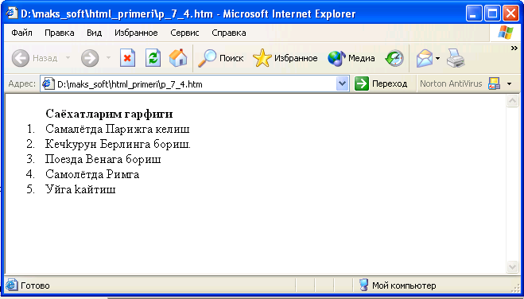
Агар номерлаш типларини ўзгартириш талаб қилинса, қуйида кўрсатилган 5 та типлардан фойдаланиш мумкин:
type=1 стандарт номерлаш.1,2,3,4,5,….
type=а Катта ҳарфлар A, B,C,D,E,…..
type=d Кичик ҳарфлар a,b,c,d,e,….
type=i Рим рақамлари I,II,III,IV,V,…
type=i кичик Рим ракамлари.i,ii,iii,iv,v,….
Рўйхатда бошланғич номерини олдиндан аниқлаш имконияти мавжуд Бунинг учун <ol> тэгида start параметри мавжуд.
Буни қуйидаги мисолда кўриб чикамиз:
Мисол 7_5
<html>
<head>
<title>Намунали рўйхат</title>
<body>
<ol start=5>
<li>Бешинчи пункт
<li>Олтинчи пункт
<li value=10>Унинчи пункт
<li>Ўн биринчи пункт
</ol>
</body>
</html>
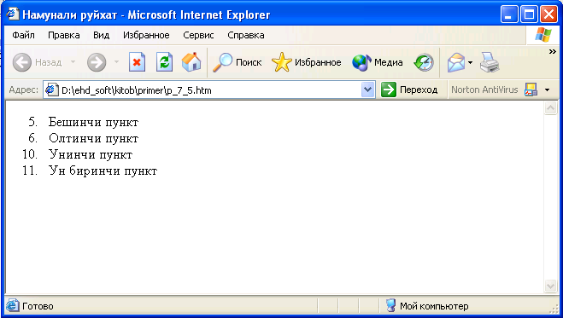

Биз кўп боскичли рўйхатларни ҳам тузишимиз мумкин. Бунинг учун маркерланган ва номерланган элементларни аралаштирамиз. Қуйидаги мисолни кўрамиз
Мисол 7_6

<html>
<head>
<title>Аралаш рўйхат</title>
</head>
<body>
<ol>
<li>Биринчи пункт<ol>
<li>Биринчи пунктнинг биринчи пункти
<li>Биринчи пунктнинг иккинчи пункти
</ol>
<li>Иккинчи пункт
<ul>
<li>Иккинчи пунктнинг биринчи пункти
<li>Иккинчи пунктнинг иккинчи пункти
</ul>
</ol>
</body>
</html>
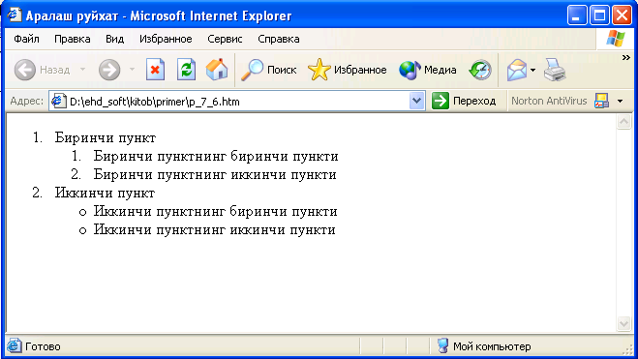
  - Аниқловчи рўйхатлар

Аниқловчи рўйҳатлар маркирланган ва номерланган рўйҳатлар каби кўп ишлатилмаса ҳам баъзи ҳолатларда фойдали. Аниқловчи рўйхатларда ҳар бир пункт иккита қисмдан иборат. Иккинчи қисмида биринчи қисм ҳақида қўшимча маълумот берилади. Шунинг учун ҳам аниқловчи рўйхатлар бошқа рўйхатларга қараганда бошқача кўринишга эга. Унинг ҳар бир пунктни тасвирлаш учун иккита тэг ишлатилади. <di> тэги ёрдамида пунктнинг биринчи қисми <dd> тэги ёрдамида эса иккинчи маълумот кейинги сатрдан ҳосил қилинади. Бу ерда иккинчи маълумотни биз аниқловчи деб атаймиз. Биз бу тэгни қуйидаги мисолда тушуниб оламиз:
Мисол: 7_7
<html>
<head>
<title>Ҳар хил маълумотлар</title>
</head>
<body>
<dl>
<lh><b>Машҳур кишилар:</b></lh><br>
<di><b>Аль-Беруний </b>
<dd><i>Қомусий олим</i>
<dt><b>Ибн-Сино</b>
<dd><i>Тиббиёт соҳасида шуғулланган</i>
</dl>
</body>
</html>

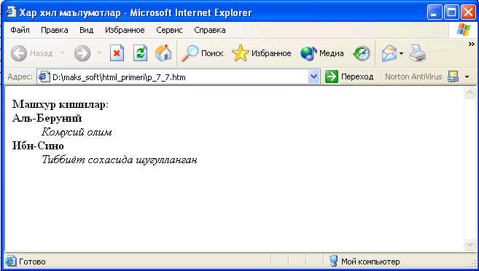

Олдидан форматлаш.
<pre> ва </pre> теглари ёрдамида ҳеч қандай интерпритациясиз ёзилган маълумотни худди шундай қилиб экранга чиқариб беради. Натижа жадвал сингари самарали бўлмаса ҳам, Кўпчилик кишилар уларнинг фарқини сезишмайди. Бунда жадвалнинг турини чиқариб бўлмайди. Олдидан форматланган матнни пробеллар ва тартиблаш орқали ёзиш мумкин ва қуйидагича:
Мисол: 7_8
<html>
<head><title> Олдидан форматлаш </title></head>
<body>
<pre>
<b> Номи Команда Ютуқлар/Мағлубият Очко </b>
Хеппи Цинциннати 16 – 2 2,73
Немо Лос-Анжелос 19 – 8 2,94
Энгриус Атланта 24 – 6 2,21
</pre>
</body>

</html>
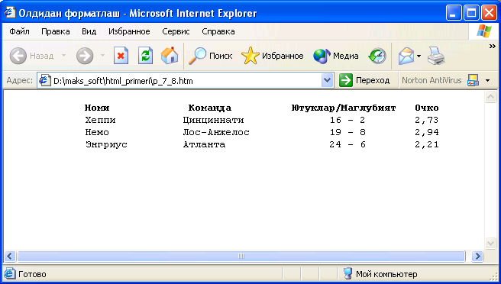
7_8 расм.

8 – М А Ъ Р У З А
Ж А Д В А Л Л А Р.
РЕЖА:
8.1. Жадваллар ҳақида умумий маълумот.
8.2. Жадвалларниннг қўлланилиши ва уни қуриш.
8.3. Бир ячейкага бир неча сатрларни бирлаштириш.
8.4. Бир неча устунларни бир ячейкага бирлаштириш.
8.5. Жадвалдаги ранглар.

  - Жадваллар ҳақида умумий маълумот.

Жадваллар-бу Web саҳифаларда маълумотларни (визуал) ташкил қилишнинг муҳим воситаларидан биридир. Бизга маълумки HTMLда, безатиш элементларини аниқ координаталар бўйича жойлаштириш воситалари мавжуд эмас. Шунинг учун жадваллардан шу мақсадда фойдаланиш мақсадга мувофиқ. Жадвалларни Web саҳифага жойлаштириб, уларнинг катакларига безатиш элементларини жойлаштириш мумкин. Бундан ташқари яна фреймлар деб аталувчи воситалар ёрдамида ҳам бу ишларни амалга ошириш мумкин. Лекин бу восита охирги вақтларда Web мастерлар орасида ўз оммавийлигини йўқота бошлади. Биз фреймларга кейинги маърузамизда батафсил тўхталамиз.
Жадваллардан тўлалигича фойдаланиш қоидаларини билиш учун уларнинг тузилишини яхши билиш талаб қилинади. HTML да жадваллар сатрлардан ташкил топади, сатрлар эса ўз навбатида ячейка (катак)лардан ташкил топади. Шундай экан бу объектларнинг ҳар бирининг ўз параметрлари мавжуд. Бу параметрлар ёрдамида уларнинг ўлчамларини ўрнатиш мумкин. Агар биз жадвалнинг кенглигини олдиндан аниқлаб қўйган бўлсак, масалан 100 пиксел деб аниқлаган бўлайлик ва ҳар бир сатрда 4 та ячейка жойлашган бўлиб бу ячейкаларнинг ҳар бирининг узунлиги 30 пикселдан иборат бўлсин, у ҳолда жадвал кенглиги 100 пиксел бўлмасдан балки 120 пиксел бўлади. Агар бирорта ячейка кенглиги 30 пикселдан кўп бўлган график тасвир жойлашган бўлса, у ҳолда ячейканинг кенглиги тасвир кенглигига мос равишда кенгаяди, бунинг натижасида эса бутун жадвалнинг кенглиги ошади. Бу имконият шунинг учун яратилган, бунинг натижасида қар бир ячейкадаги маълумот аниқ ва ҳеч қандай йўқотишларсиз тўлалигича тасвирланади. Шуни эътиборга олиш керакки жадвалнинг устунларини олдиндан аниқлаш имконияти йўқ. Устунларни браузернинг ўзи жадвал сатрларини таҳлил қилиб аниқлайди ва жадвални тўлалигича тасвирлайди.
Энди биз жадвал тэглари билан танишишни бошлаймиз. Жадвал ва унинг ташкил этувчи ҳамма элементлари <table> ва </table> тэглари орасида сарлавҳаси эса <caption> ва </caption> тэглари орасида жойлаштирилади. Жадвалларда бундан ташқари устунлар гуруҳини <col> ва <colgroup> тэглари ёрдамида аниқлаш мумкин, ҳамда <thead> ва <tfoot> тэглар билан мос равишда жадвалнинг юқориги ва пастги сарлавҳаларини (шапкаларини) ташкил қилиш мумкин. Сатрлар гуруҳини эса <tbody> тэги ёрдамида ҳосил қиламиз. Шундай қилиб жадвал асосан юқорида кўрилган тэглардан ташкил топади, қолган бошқа жадвал элементлари эса шу объектлар ичида жойлашади. <table> тэгида жадвалнинг барча хусусиятларини ўрнатиш учун етарли бўлган параметрлар мавжуд.
Жадвалларда баландликни ўрнатиш параметри йўқ, кенгликни эса width шарт бўлмаган параметр билан ўрнатиш мумкин. Жадвалдаги ячейканинг баландлиги ячейкадаги объектнинг ўлчамига мос равишда ҳисобланади. Жадвал чегараларининг кенглигини ўрнатиш учун border параметридан фойдаланамиз. Бу параметрга манфий бўлмаган бутун қиймат берилади. Чунки у чегарадаги чизиқларнинг кенглигини (пикселларда) ўрнатади. Агар биз бу параметрга “ноль” қиймат ўрнатсак жадвал чегаралари кўринмас ҳолатга ўтади. Бу эса бизга ячейкаларида Web саҳифанинг элементлари жойлашган кўринмас жадвал тузиш имкониятини яратади. Ячейкалар ўртасидаги масофани cellspaciing параметри ёрдамида пикселларда ўрнатиш мумкин. Худди шунга ўхшаш cellpadding параметри ячейка ичидаги объект билан унинг чегаралари орасидаги масофани пикселларда ўрнатади. Шундай қилиб cellspacing ячейкалар ўртасидаги очиқ (бўш) масофа, cellpadding эса ячейка ичидаги бўш қолдирилган жой.

  - Жадвалларниннг қўлланилиши ва уни қуриш

Рўйхатлардаги битта камчилик – бу уларнинг бир ўлчовлилигидир. Бу дегани сиз рўйхатда маълумотларни кетма-кетлик билан сатрма-сатр жойлаштиришингиз мумкин деганидир. Жадваллар маълумотларни фақат сатр бўйлаб эмас балки устун бўйича ҳам жойлаштириш имконини беради.
Жадвалларни шундай ишлатиш керакки улар Web саҳифада шунчаки жой эгалламаслиги керак. Жадвалнинг сатр ва устунлари маълумотларни таққослаш, қарама - қарши қўйиш имконини беради. Ҳар бир сатр ва устундаги маълумотларни электрон жадвал сингари тасвирлаш мумкин.
Яхши тузилган жадвал билан Web саҳифа маълумотга бой ва тартибли бўлади, аммо кўримсиз жадвал сизнинг маълумотларингизни чалкаштириб юборади.
Жадвал масаласи мураккаб кўриниши мумкин, чунки бунинг учун бутун бир теглар кетма-кетлиги тузилади.
<table> ва </table> теглар жадвалини бутунлигича ўз ичига олади. Маълумот чиқарилишини бошқа бир теглар кетма-кетлиги аниқлайди. Қуйида жадвалнинг ҳамма теглари ифода қилинган:
- <table>, </table> бу теглар жадвални эгаллайди. <table> теги браузерга ўзидан кейин жадвалнинг берилиши келишини хабар қилади. Агар сиз сатр ва устунларни ажратиб турувчи (чизиқлари) кўринишини ўзгартиришни хохласангиз border калит сўзини киритинг (<table border> ҳосил бўлади);
- <caption> ва </caption> бу теглар билан белгиланган матн сарлавҳа кўринишини олади. Сарлавҳани бериш масаласи <tc> ва </tc> ёрдамида ҳам бажарилиши мумкин;
- <th> ва </th> бу теглар матнни сатр ёки устун сарлавҳаси қилиб, бироз қалин шрифтда тасвирлайди;
- <tr> ва </tr> жадвалнинг ҳар бир сатрини аниқлайди. </tr> теги зарур эмас, бироқ у сизнинг HTML кодингизни янада тўла тушунарли қилади;
- <td> ва </td> бу теглар жуфтлиги жадвалнинг ҳар бир ячейкаси учун матн ажратади;
Сизнинг биринчи қадамингиз – она тег <table> ни киритиш.
<table> </table>
жадвалнинг ҳар бир ячейкаси нозик чизиқлар билан бўлиниши учун <table> тегига border=1 калит сўзини киритинг. Агар бу бўлмаса ячейканинг сўзлари автоматик тарзда текисланади, аммо жадвалда тўр (ажратувчи чизиқлар) бўлмайди.
Энди ячейкаларни бирин-кетин яратиб боринг.
Дастлаб сатрни беринг:
<table>
<tr>
</tr>
</table>
бундан сўнг устуннинг сарлавҳаси бўладиган ячейкани беринг. Браузерлар сарлавҳани қолган матнларга нисбатан қалинроқ шрифтда тасвирлайди.

<table>
<tr>
<th> год </th>
<th> модель </th>
<th> марка </th>
</tr>
</table>
Ҳозир сизнинг жадвалингиз устунларнинг сарлавҳаси ҳисобланган бита сатрдан иборат. Қолган сатрларни ҳам киритиб бошлаймиз. Ҳар бир сатрда устунлар сонига разм солиб боринг, ҳозирги ҳолатда 3 та устун мавжуд.
Мисол 8_1.
<html>
<head>
<title>Жадвал</title>
</head>
<table border=1>
<tr>
<th> йил </th>
<th> модель </th>
<th> марка </th>
</tr>
<tr>
<td> 1986 </td>
<td> toyota </td>
<td> cozolla </td>
</tr>
<tr>
<td> 1986 </td>
<td> chazolet </td>
<td> nova </td>
</tr>
<tr>
<td> 1996 </td>
<td> plymouth </td>
<td> neon </td>
</tr>
</table>
</html>

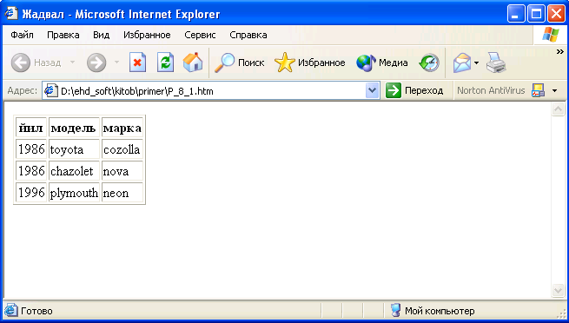

Web саҳифаларда жуда кўп сатр ва устундан иборат жадвалларни яратиш мумкин.

  - Бир ячейкага бир неча сатрларни бирлаштириш.

Агар сиз тез-тез жадваллардан фойдаланиб турсангиз, қайсидир бир ячейка жадвалнинг бир неча сатрларини бирлаштириш лозим бўлиб қолган вазият билан албатта танишсиз. Бу ерда сизга <td> теги ичига қўшиладиган rowspan калит сўзи асқотади. Мисол қилиб бундан кейинги бўлимларда бейсбол жадвлининг версияларини кўриб ўтамиз.
Мисол 8_2.
<html>
<head>
<title>Бирлаштириш</title>
</head>
<body>
<table border=1>
<tr>
<td> Дилшод </td>
<td rowspan=2> Хоразм </td>
<td> 16 - 2 </td>
<td> 2.73</td>
<td> 194 </td>
</tr>
<tr>
<td> Маҳмуджон</td>
<td> 28 - 2 </td>
<td> 1.92</td>
<td> 199 </td>
</tr>
<tr>
<td> Жавлон</td>
<td> Нукус</td>
<td> 28 - 1 </td>
<td> 1.95</td>
<td> 200 </td>
</tr>
</table>
</body>
</html>

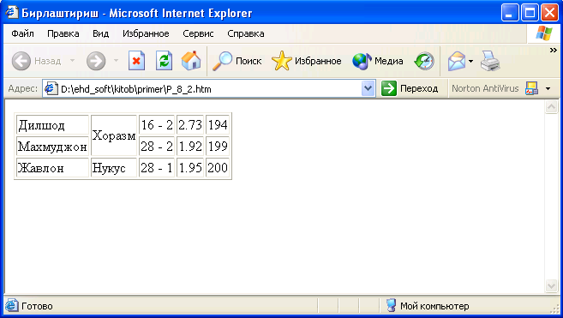

  - Бир неча устунларни бир ячейкага бирлаштириш ва рўйхат киргизиш.
rowspan бир неча сатрларни бирлаштиргани каби, colspan бир неча устунларни бирлаштиради. colspan калит сўзи ёрдамида сиз истаган миқдордаги устунларни бир ячейкага бирлаштиришингиз мумкин. Қуйидаги мисолга эътиборингизни қаратинг:
Мисол 8_3.
<html>
<head><title>Жадвал ва рўйхат</title>
</head>
<body>
<table border=1>
<tr>
<th colspan=2> шахсий маълумот </th>
<th colspan=3> статистика </th>
</tr>
<tr>
<th> исм </th>
<th> команда </th>
<th> ғалаба/мағлубият </th>
<th> жарима </th>
<th> очко </th>
</tr>
<tr>
<th> Дилшод </th>
<th> Жайхун </th>
<th> 2/1 </th>
<th> 0 </th>
<th> 7 </th>
</tr>
<tr>
<th> Маҳмуджон </th>
<th> Спартак </th>
<th> 3/1 </th>
<th> 0 </th>
<th> 10 </th>
</tr>
</table>
</body>
</html>
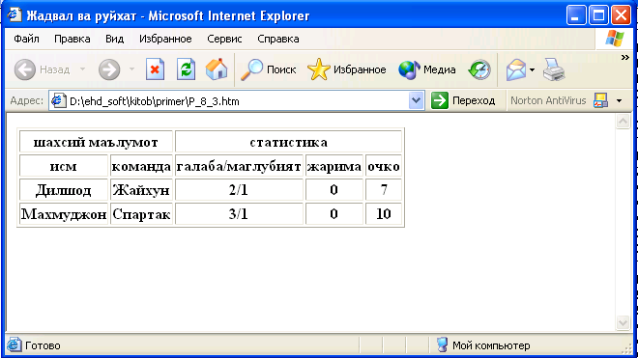
Эҳтиёткорлик! rowspan (ёки colspan) лардан фойдаланганда мос ҳолда сатр ёки устунларнинг миқдорини камайтиришни эсдан чиқарманг. Жадвалга HTML нинг бошқа элементларини ҳам қўшиш мумкин. Шундай экан унга ихтиёрий турдаги рўйхат киритилиши мумкин. Қатъий равишда ёйилган теглардан фойдаланганликни кузатиб бориш керак, акс ҳолда рўйхат кодларини ажратиб кўриш қийин бўлади.
Жадвал ячейкаларининг вертикал ёки горизонтал равишда матнни текислаш масаласини бериш мумкин. Текислаш усуллари махсус align ва valign калит сузлари ёрдамида берилади. Яна сиз умумий равишда жадвал учун текислашда (<table> тегида), жорий сатр учун (<tr> тегда) ёки бир ячейка учун (<td> тегда) бериш мумкин.
align ва valign калит сўзларининг ҳар бири учун 3 та мумкин бўлган ифодалари бор:
- align=left матнни ячейканинг чап тарафи бўйича текислайди (жимлик)
- align=center матнни ячейканинг маркази бўйлаб текислайди
- align=right матнни ячейканинг ўнг тарафи бўйича текислайди
- valign=top матнни юқори қисми бўйича текислайди (агарда маълумот бир неча сатрдан иборат бўлганда фойдаланилади)
- valign=middle матнни ячейканинг марказидан вертикал бўйлаб текислайди (жимлик ҳолатида)
- valign=bottom матнни ячейканинг паст қирраси бўйлаб текислайди.

  - Жадвалдаги ранглар

Сўнги вақтларгача Web саҳифанинг жадвалдаги рангларни бошқариш имкони мавжуд эмас эди. Жадвал тури қора рангда, фон эса саҳифа фони ранги билан мос тушар эди. Бирор бир ячейканинг рангини бошқасидан ажратиш ва ҳар хил ранглардан фойдаланиш жуда қийин бўлган.
Хозирда фон ва тур рангини бериш мумкин бўлган янги теглар қатори мавжуд. Биринчи ҳолда bgcolor калит сўзи <table> тегида қуйидаги равишда қўйилади.
<table border bgcolor=yellow>
</table>
Энди эса жадвал фонининг ранги сариқ бўлади. Қуйидаги 16 рангдан ихтиёрий бирини унинг номини кўрсатган ҳолда беришингиз мумкин:
Black - қора Treen - тўқ яшил
Navy - тўқ кўк Tial - кўк
Silver - очиқ кул ранг Lime - яшил
Blue - кўк Aqua - берёзовый
Maroon - малиновый Olive - оливковый
Purple - сиреновый Troy - темно-серый
Red - қизил Yellow - сариқ
Fuchsia - розовый White - оқ
bgcolor калит сўзидан бошқа яна рангларни бошқариш учун қуйдаги калит сўзлари ҳам ишлатилади:
bordercolor – жадвал қошиясининг (турининг) рангини ўзгартириш. bordercolordark/bordercolorlight - жадвал қошиясининг (турининг) рангини қўшимча 3 ўлчамли кўринишда ўосил қилиш учун ишлатилади.
Қуйида янги калит сўзларнинг барчасини ишлатиб тузилган оддий намуна берилган:
<table border=2 bgcolor=yellow bordercolor=red bordecolordark=blue border color light=grey>
</table>
Кўриб турганингиздек сиз бу калит сўзлар ёрдамида жадвалнинг ташқи кўринишини ўзгартиришнинг кўп имкониятларига эга бўласиз. Бу ҳали ҳаммаси эмас. Бу калит сўзларни ҳар бир сатр ва ячейка учун беришимиз мумкин. Пастда берилган HTML кодда ҳар бир ячейканиннг ранги алоҳида берилади.
Мисол 8_4.
<html>
<head>
<title>Жадвал катакчалари</title>
</head>
<body>
<table border=2 width=300>
<tr>
<td bgcolor=yellow> </td>
<td bgcolor=black> <font color=yellow>
11111</font> </td>
</tr>
<tr>
<td bgcolor=black> <font color=yellow> 22222 </font> </td>
<td bgcolor=yellow> 33333</td>
</tr>
</table>
</body>
</html>
Бу калит сузларни tr тегида ҳам бериш мумкин. Бунда сатрнинг ранги берилади. Жадвал матнининг ранги унинг фони ранги билан мос тушмаганлигига эътиборингизни қаратинг. Матн ранги font теги ёрдамида ўзгартирилиши керак.

9 – М А Ъ Р У З А
Фреймлар.
РЕЖА:
  - . Фреймлар ҳақида умумий маълумот.
  - . Frame тэги ва унинг параметрлари.

9.1. Фреймлар ҳақида умумий маълумот.

Бизга маълумки бир вақтнинг ўзида браузер ойнасига иккита HTML ҳужжатни юклай олмаймиз. Агар биз ишлатаётган Web саҳифаларимизнинг барчасида бир хил меню бандлари мавжуд бўлса ҳар сафар Web саҳифани юклаганимизда бир хил маълумотни қайта-қайта юклашга тўғри келади. Бу маълумотлар унча катта бўлмаслиги мумкин, лекин уни юклаш маълум бир секундларни олади. Шунинг учун Web саҳифаларнинг ўзгармайдиган элментларини ҳар сафар юкламасдан ўзгаришсиз қолдириш керак. Бу муаммоларни ечиш имкониятлари бор. Биз битта ойнани бир нечта тўғри тўртбурчакларга бўлиб уларнинг ҳар бирига битта HTML ҳужжат юклашимиз мумкин. Бу тўғри тўртбурчак соҳаларни биз фреймлар деб атаймиз. HTML да фреймларнинг икки хил кўриниши мавжуд бўлиб булар оддий ва сурилувчи фреймлардир. Фреймли структурага эга бўлган ҳужжатлар <frameset> ва </frameset> тэглари ёрдамида яратилади. Бу икки тэг орасида ҳосил қилинаётган алоҳида фреймларга оид маълумотлар эълон қилинади. Алоҳида фреймлар <frame> ва </frame> тэглар ёрдамида яратилади. Агар сизнинг браузерингиз фреймларни тушунмаса у ҳолда экранда <noframes> ва </noframes> тэглари орасида ёзилган маълумот тасвирланади.
<frameset> тэгининг асосий вазифаси браузер ойнасини бир нечта бўлакларга бўлиш. Бунинг учун асосан вертикал ва горизантал бўйича фреймлар ўлчами ва сонинии кўрсатиб турувчи rows ва cols параметрлари ишлатилади.
- cols параметри браузер ойнасида горизантал бўйича фреймлар сони ва ўлчамини кўрсатади. Параметр қиймати сифатида вергуллар билан ажратилган фреймлар ўлчамлари рўйхати келтирилади. ўлчамлар одатдагидек сонларда ёки процентларда берилади. Жимлик бўйича 100% қиймат ишлатилади.
- rows параметри браузер ойнасида вертикал бўйича фреймлар сони ва ўлчамини кўрсатади. Параметрга қиймат бериш cols параметри билан бир хил бўлади.
Мисол: 9_1
<html>
<head><title>Фреймлар</title></head>
<frameset cols=”150,*”>
<frame src=”9_1_1.htm”>
<frame src=”9_1_2.htm”>
<noframes><p>афсуски сизнинг браузерингиз фреймларни тушинмайди. Браузернинг янги версияларидан фойдаланинг</p>
</noframes>
</frameset>
</html> 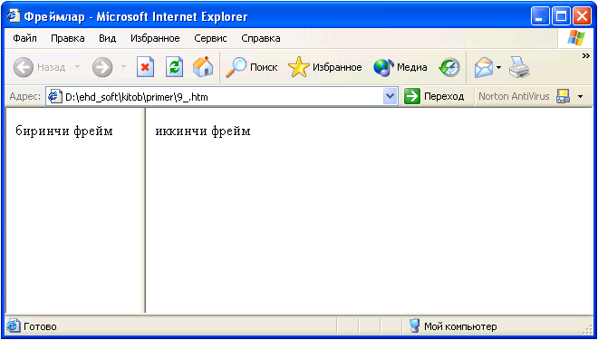

Диққат билан HTML кодни ва унинг экранда чиқарган натижасини таҳлил қилиш натижасидан кўринадики, бу ерда <body> ва </body> тэглари ишлатилмаган. Бу тэглар орасида экранда ҳосил қилниши керак бўлган барча асосий маълумотлар ёзилади, <frameset> тэги бўлса браузерга ойнани фреймларга ажратиш ҳақида маълумот беради. Юқоридаги мисолда биз clos параметрини иккита қиймати билан ишлатдик. Бу қийматда биринчи фрейм учун 150 пиксел жой иккинчи фрейм учун эса қолган жойнинг ҳаммаси ишлатилиши кўрсатилган. Мисолда кўрганимиздек <frame> тэглари ҳар бир фреймни алоҳида эълон қилади ва уларнинг хоссаларини кўрсатади. Мисолимизда биз қиймат сифатида html ҳужжатнинг манзилини қабул килувчи src парамерини ишлатдик. Бундан ташқари биз <noframes> ва </noframes> тэгларини ҳам ишлатдик. Бу тэглар орасида ёзилган маълумот браузер томонидан фрейм технологияси тушунилмаган ҳолатда экранда пайдо бўлади. Берилган ўлчамда бўлинган фреймлар чегарасини фойдаланучи томонидан ўзгартириш имконияти мавжуд. Бунинг учун сплиттер деб номланувчи чегара чизиғидан сичқонча кўрсаткичи билан ушлаб суриш кифоя. Асосий браузер ойнасини битта устунда жойлашган иккита фрейм ва қолган жойни эгалловчи учинчи фрейм кўринишида бўлишимиз учун куйдаги html кодни ёзишимиз керак.
Мисол 9_2
<html>
<head><title>учта фрейм</title></head>
<frameset cols=”20%,*”>
<frameset rows=”*,*”>
<frame src=”9_1_1.htm”>
<frame src=”9_1_2.htm”>
</frameset>
<frame src=”9_1_3.htm”>
</frameset>
</html>
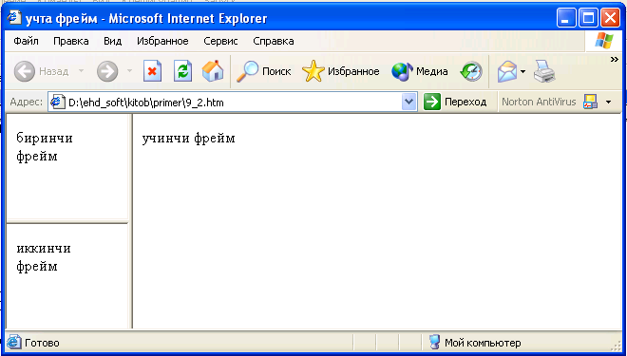

9.2. Frame тэги ва унинг параметрлари.

<frame> тэги алоҳида фреймлар хоссаларини ўрнатиш учун ишлатилади. Энди биз <frame> тэгида ишлатиладиган параметрлар билан танишиб чиқамиз.
- name параметри фреймнинг номини кўрсатишда ишлатилади, буни id параметри билан алмаштирмаслик керак. пame параметри ёрдамида берилган ном ўзак фреймдан ташқарида жойлашган бошқа бир ҳужжатни юклаганда тэгларда гипермурожаат сифатида ишлатилади.
- src параметри фреймда тасвирланиши керак бўлган HTML ҳужжатнинг URL ини беришда ишлатилади.
- frameborder параметри фрейм чегара ҳошияларининг бўлиш ёки бўлмаслигини кўрсатади. Параметр қиймати 0 ёки 1 сонлари бўлиши мумкин. Жимлик бўйича параметр 1 қиймат қабул қилади ва фрейм чегара ҳошияси кўринувчи бўлади. Агар қиймат 0 фрейм чегараси ҳошияси кўринмайди.
- marginwidth параметри фреймнинг горизонтал бўйича ўлчамини пикселларда беради.
- marginheight параметри фреймнинг вертикал бўйича ўлчамини пикселларда беради.
- noresize параметри фрейм ўлчамларининг ўзгармаслигини таъминлайди. Агар биз бу параметрни қўлласак фойдаланувчи томонидан фрейм чегараларини ўзгартириш имкони бўлмайди. Бу параметрда қиймат йўқ.
- scrolling параметри фойдаланувчига фреймдаги ўтказиш йўлакчаси (линейка прокрутки)ни бошқариш имконини беради. Қиймат сифатида қуйидаги auto, yes, no калит сўзларидан биттасини қабул қилади. Жимлик бўйича auto қиймати қабул қилинган бўлади, бу эса фреймдаги маълумотлар тасвирланиш соҳасига жойлашмаган вақтда утказиш йулакчаси пайдо бўлишини билдиради. yes қиймати эса фреймдаги маълумот тасвирланиш соҳасига сиғиши ёки сиғмаслигидан қатъий назар ўтказиш йўлакчаси доимо чиқиб туришини билдиради. no қиймати эса фреймда ўтказиш йўлакчасининг чиқишини умуман тақиқлайди.
Биз юқоридаги мисолларимизда фреймлар браузер ойнасини алоҳида бўлакларга тўлиқ бўлганини кўрдик. Лекин фреймларнинг шундай тури ҳам мавжудки, уларни HTML ҳужжатга худди график тасвир жойлаштиргандай жойлаштириш мумкин. Бундай турдаги фреймларни HTML ҳужжатга жойлаш учун <iframte> тэги ишлатилади. График объект жойлаштириш тэгидан фарқли равишда бу тэг ўзининг ёпилувчи </iframe> тэгига эга.
Мисол 9_3:
<html>
<head><title>Фреймлар</title>
</head>
<body>
<p>Матн ва <iframe src=”9_3.htm”></iframe>фрейм</p>
</body>
</html>

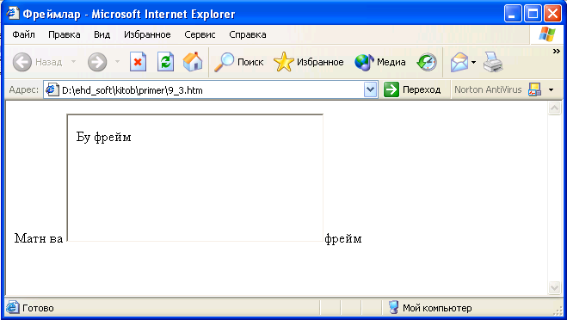

10 – М А Ъ Р У З А
HTML формалар.
РЕЖА:
  - . Формалар хақида умумий маълумот.
  - . <form> </form> тэглари.
  - Маълумотларни киритиш INPUT элементи
  - . BUTTON тугмаси
  - . Кўп сатрли мантли майдон. TEXTAREA элементи.

10.1. Формалар ҳақида умумий маълумот

HTML формалар, фойдаланувчилар томонидан, маълумотларни киритиш ва киритилган маълумотлардан кейинчалик фойдаланиш мақсадида ташкил қилинган. Формалар – матнли ойналар, тугмалар, байроқчалар, улагич(переключател)лар ва менюлар каби бошқариладиган элементлардан ташкил топиши мумкин. Формалар <form> ва </form> теглари орасида жойлашади.
Баъзи холларда фойдаланувчи билан браузер ўртасида актив мулоқат қилишга тўғри келади, яъни маълумотларни киритишга ва таҳрир қилишга тўғри келади. Бундай ҳолларда биз юқорида айтганимиздек HTML ҳужжатнинг формалар деб аталувчи бўлимидан фойдаланамиз. Фойдаланувчи юқорида кўрсатилган формаларни маълумотлар билан тўлдиради ва уни қайта ишлаш учун серверга жўнатади. Сервер бу одатда Web-сервер ёки электрон почта сервери бўлиши мумкин.
Шундай қилиб ҳар қандай форманинг асосий қисми бўлиб унинг бошқариладиган элементлари ҳисобланади. Бу элементларнинг ҳар бири ўз номига эга ва бундан ташқари бу элементлар ўзининг бошланғич қийматига ҳамда жорий қийматига эга.
Элементнинг бошланғич қиймати унинг биринчи ҳосил қилинишида ёки унинг қайтадан ўрнатилишида (инициализация) экранда тасвирланади. Кейинчалик фойдаланувчи бу қийматларни ўзгартириши мумкин. Фойдаланувчи томонидан тўлдирилган форманинг қийматлари «ном=қиймат» жуфтлик кўринишида қайта ишланиш учун жўнатилади.
HTML формалар қуйидаги бошқариладиган элементлардан фойдаланади:
Тугмалар (buttons)
Учта турдаги тагмалар мавжуд:
- Жўнатувчи тугмалар – бу тугмалар ёрдамида формалар серверга қайта ишлаш учун жўнатилади.
- Инкор этувчи тугмалар – бу тугма босилса форманинг ҳамма қийматлари қайтадан бошланғич холатига ўрнатилади.
- Умумий тугмалар – бундай турдаги тугмани босганда шу тугмага боғланган процедура ишга тушади.
Байроқчалар (chekboxes)
Байроқча – бу иккита (танланган ёки танланмаган) ҳолатга эга бўладиган элемент. Байроқчалар input элементи ёрдамида ҳосил қилинади.
Улагичлар (radiobuttons)
Улагичлар ҳам байроқчаларга ўхшайди, аммо битта фарқи шундаки ҳамма элементлари битта номга эга бўлади ва шулардан биттаси танланади. Улагичлар ҳам input ёрдамида ташкил қилинади.
Менюлар (menus)
Меню фойдаланувчига бир нечта вариантлардан бир ёки бир нечтасини танлаш имкониятини яратади. Меню seleсt элементи ёрдамида optgrup ва option лар билан биргаликда ташкил қилинади.
Матн киритиш майдони (text input)
Матнни фойдаланувчи томонидан киритилишини амалга оширувчи иккита элемент мавжуд. input элементи битта қаторли киритишни таъминлайди. textarea – кўпқаторли киритишни амалга ошириш учун ишлатилади.
Файл селектори (file seleсt)
Бу элемент ёрдамида биз серверга юборадиган файлни танлаймиз. Файл селектори ҳам input элементи ёрдамида амалга оширилади.

10.2. <form> </form> тэглари

Формалар ташкил қилиш form элементи ёрдамида амалга оширилади ва биз унинг умумий кўриниши билан танишиб чиқамиз.
Умумий кўриниши:
Синтаксис : <FORM>…</FORM> (Блокли элемент)
Атрибутлар: id, class, style, title, lang, dir,ходиса
action = URL (формаларни қайта ишлаш учун кўрсатилган URL манзил)
method = get | post (формалардаги маълумотларни жўнатиш учун HTTP методи)
enctype = файл типи(формага мурожат қилиш учун)
accept = файллар типлари (бўлиши мумкин бўлган файллар типлари)
accept-charset = кодлаштиришлар (бўлиши мумкин бўлган символларни кодлаш усуллари)
name = CDATA (сценария учун форма номи)
target = фрейм (натижаларни ҳосил қилиш учун фрейм)
onsubmit = сценария (формани жўнатиш)
onreset = сценария (формани қайтадан ўрнатиш)

Мисол 10_1.
<html>
<head>
<title>Формаларга доир мисол</title>
</head>
<body>
<form action="http://maks//cgi/person.exe" method=”post”>
<p>
<label for=”firstname”> исм: </label>
<input type=”text” id=”firstname”>
<br>
<label for=”lastname”> фамилия: </label>
<input type=”text” id=”lastname”>
<br>
<label for=”email”> e-mail: </label>
<input type=”text” id=”mail”>
<br>
<input type=”radio” name=”sex” value=”male” checked=”checked ”> эркак <br>
<input type=”radio” name=”sex” value=”femole”> аёл <br>
<input type=”submit” value=”send”>
<input type=”reset” value=”Reset”>
</p>
</form>
</body>
</html>
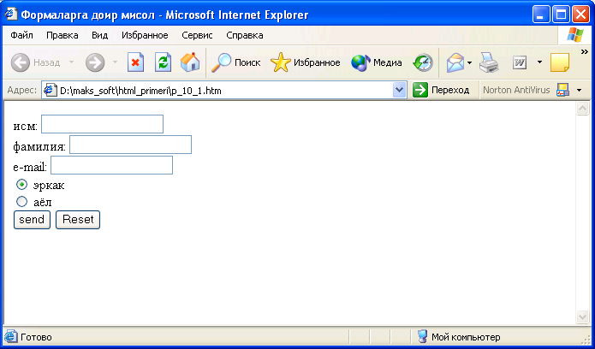

10.3. Маълумотларни киритиш INPUT элементи

Умумий кўриниши:
Синтаксис: <INPUT> (Ёпилувчи тэги йўқ)
Атрибуты: id, class, style, title, lang, dir, ҳодиса
type = text | password | checkbox | radio | submit | reset |
file | hidden | image | button (Киритиш тури)
name = CDATA (Элемент номи)
value = CDATA (Элементнинг бошланғич қиймати)
checked = checked (Байроқчалар ва улагичларнинг танланганлик ҳолати)
readonly = readonly (Матн ва парол учун фақат укиш учун)
disabled = disabled (Элемент тақиқланган)
size = CDATA (Элементнинг бошланғич кенглиги)
maxlength = сон (Матндаги максимал символлар сони)
src = URI (URI (Universal Resource Identifier) Тугманинг график шакли)
alt = текст (Тугма учун альтернатив матн)
usemap = URI (URI мурожаатларнинг мижоз картаси)
ismap = ismap (мурожаатларнинг сервер картаси)
accesskey = символ (Тез мурожаат учун тугма номи )
tabindex = сон (Tab тугмаси билан бориш учун тартиб рақами)
accept = файллар типлари (Мумкин бўлган файллар типлари)
onfocus = сценария (Элемент фокусланганда юз беради)
onblur = сценария (Элемент фокуси йўқолганда содир бўлади)
onselect = сценария (Элемент матни танланганда)
onchange = сценарий (Элемент қиймати ўзгарганда)

text – бирқаторли киритиш майдони. value – бу параметрга майдонинг бошланғич қиймати берилади. size – майдонинг ўлчами. maxlength – бир майдондаги мумкин бўлган символлар сони. reаdonly – матнни ўзгартиришни тақиқлайди.
password – паролни киритиш майдони, бу майдонинг матнни киритиш майдонидан фарқи шундаки бу ерда киритилаётган символлар * билан алмаштирилади ва қайси белгилар киритилаётганлиги экранда кўринмайди. Аммо киритилган матн серверга ҳеч қандай кодланмасдан оддий матн кўринишида юборилади, шунинг учун бу элемент ёрдамида маҳфий маълумотларни (кредит карточка номерлари) юбориш тавсия қилинмайди.
checkbox – байроқча Value га танланган элемент қиймати юборилади.
radio – улагич. Value нинг қиймати танланган элемент қийматига тенг бўлади.
reset – форманинг бекор тугмаси. Бу тугма босилса формадаги ҳамма қийматлар бошланғич қийматга қайтарилади.
submit – форманинг жўнатиш тугмаси. Бу тугма босилса формадаги қийматлар серверга “value=қиймат” кўринишида жўнатилади. Агарда битта формада бар нечта шундай (submit) тугма бўлса унда уларга name атрибути ёрдамида ном бериш керак. Чунки жўнатилган маълумотларни қайта ишловчи дастур қайси тугма босилганини аниқлаб олиши лозим.
image – формани жўнатишнинг график тугмаси. Бу ерда src атрибути ёрдамида график тасвирнинг манзили берилади, alt ёрдамида эса тугманинг альтернатив матни ўрнатилади. График тугманинг сичқонча босилган жойининг координаталари серверга name.x ва name.y ўзгарувчилар ёрдамида жўнатилади, бу ерда name тугма номи.
button – умумий турдаги тугма. value атрибутига тугма матни берилади. onclick атрибутига тугма босилганда ишлаши керак бўлган сценарий берилади.
10.4. BUTTON тугмаси
Синтаксис: <BUTTON>…</BUTTON> (Матнли элемент)
Атрибутлар: id, class, style, title, lang, dir, ҳодиса
type = submit | reset | button (Киритиш тури)
name = CDATA (Элемент номи)
value = CDATA (Тугманинг бошланғич қиймати)
disabled = disabled (Элемент тақиқланган)
accesskey = символ (Тез мурожаат учун тугма номи)
tabindex = сон (Tab тугмаси билан бориш учун тартиб рақами)
onfocus = сценария (Элемент фокусланганда юз беради)
onblur = сценария (Элемент фокуси йўқолганда содир бўлади)

Бундай элемент ёрдамида қосил қилинган тугмалар input элементи ёрдамида ҳосил қилинган тугмага ўхшайди лекин унинг ўз ташкил этувчилари бор. Бу ерда name атрибути ёрдамида тугма номи берилади. value билан унинг бошланғич қиймати, type ёрдамида эса тугма тури аниқланади.
submit – формани жўнатиш тугмаси (жимлик бўйича қабул қилинган).
reset – формани бекор қилиш.
button – умумий кўринишдаги тугма.
disabled – бу атрибут тугмани актив бўлишини тақиқлайди. Бу дегани шу элемент фокусга олинмайди.
acceskey – ёрдамида тугмага тезда мурожаат қилиш учун клавиатурадаги бирор тугманинг unicode даги символи берилади.
Мисол: 10_2.
<html>
<head>
<title> Button га мисол</title>
</head>
<body>
<form action="http://maks//cgi/person.exe" method=”post”>
<p>
<label for=”firstname”> исм: </label>
<input type=”text” id=”firstname”>
<br>
<label for=”lastname”> фамилия: </label>
<input type=”text” id=”lastname”>
<br>
<label for=”email”> e-mail: </label>
<input type=”text” id=”mail”>
<br>
<input type=”radio” name=”sex” value=”male” checked=”checked ”> эркак <br>
<input type=”radio” name=”sex” value=”femole”> аёл <br>
<button name=”submit” value=”submit” type=”submit”>
Жўнатиш </ button>
<button name=”reset” type=”reset”> бекор қилиш </ button>
</p>
</form>
</body>
</html>

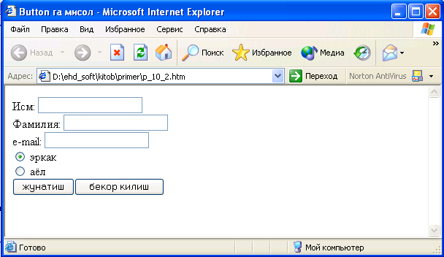

Менюлар. SELECT, OPTGRUOP ва OPTION

Синтаксис: <SELECT>…</SELECT> (Матнли элемент)
Атрибутлар: id, class, style, title, lang, dir, ҳодиса
name = CDATA (Элемент номи)
size = (Кўринадиган опциялар сони)
multiple = multiple (Куп опцияларни танлаш)
disabled = disabled (Элемент тақиқланган)
tabindex = сон (Tab тугмаси билан бориш учун тартиб рақами)
onfocus = сценария (Элемент фокусланганда юз беради)
onblur = сценария (Элемент фокуси йўқолганда содир бўлади)
onchange = сценария (Элемент қиймати ўзгарганда)

select элементи ёрдамида рўйхатдан бирор опцияни танлаш имкониятини яратади. Одатда бу элемент ёрдамида очилувчи менюлар тузилади ва менюнинг опциялари (пунктлари) optgruop ва option лар ёрдамида аниқланади. name атрибути ёрдамида элементнинг номи берилади, size атрибути эса экранда ҳосил қилинадиган опциялар сонини аниқлайди, агар опциялар size да кўрсатилган сондан катта бўлса, у ҳолда браузер ўтказиш йўлакчаси (прокрутка)ни ҳосил қилади.
Жимлик бўйича фойдаланувчи рўйхатда кўрсатилган опциялардан фақат биттасини танлаши мумкин, агар бир вақтнинг ўзида бир нечта опцияни танлаш керак бўлса, у ҳолда multiple атрибути билан буни амалга ошириш мумкин. Бу ҳолда ҳар бир танланган опция name=value кўринишида алоҳида жўнатилади. disabled атрибути ёрдамида биз элементни активлаштирмаймиз, аммо ҳосил қилиб қўйишимиз мумкин. tabindex нинг қиймати 0 дан 32767 гача бўлган бутун сонлар бўлиши мумкин. Бу қиймат билан биз Web саҳифа бўйлаб Tab тугмаси ёрдамида ҳаракатланганда фокуснинг ҳосил бўлиш номерини аниқлаймиз. Агар бирор элементнинг Tabindex қиймати 0 га тенг ёки берилмаган бўлса, у ҳолда бу элемент бошқа элементлар Tabindex нинг қиймати аниқлангандан (мусбат сонлар билан) кейин фокусланади. Агар бир нечта элементларнинг Tabindex ларининг қийматлари бир хил бўлса у ҳолда биринчи учрагани фокусланади.
onfoсus - элемент фокусланганда ҳосил бўладиган ҳодиса
onblur - элемент фокусини йўқотганда юз берадиган ҳодиса
onchange - элементнинг қиймати ўзгарганда юз берадиган ҳодиса

Синтаксис: <OPTGROUP>…</OPTGROUP> (Матнли элемент)
Атрибутлар: id, class, style, title, lang, dir, ҳодиса
label = матн (опциялар группасининг белгиси)
disabled = disabled (Элемент тақиқланган)

Синтаксис: <OPTION>…</OPTION> (Матнли элемент)
Атрибутлар: id, class, style, title, lang, dir, ҳодиса
value = CDATA (опция номи)
label = матн (опция белгиси)
selected = selected (опция танланган)
disabled = disabled (элемент тақиқланган)

Мисол: 10_3.
<html>
<head>
<title>Менюлар </title>
</head>
<body>
<FORM action="http://maks/cgi-bin/Qunduz/php" method="post">
<P>Сиз қандай браузердан фойдаланасиз?
<SELECT name="browser">
<OPTGROUP label="Netscape Navigator">
<OPTION label="4.x ёки юқори">Netscape Navigator4.x ёки юқори</OPTION>
<OPTION label="3.x">Netscape Navigator 3.x</OPTION>
<OPTION label="2.x">Netscape Navigator 2.x</OPTION>
<OPTION label="1.x">Netscape Navigator 1.x</OPTION>
</OPTGROUP>
<OPTGROUP label="Microsoft Internet Explorer">
<OPTION label="4.x ёки юқори">Internet Explorer4.x ёки юқори</OPTION>
<OPTION label="3.x">Internet Explorer 3.x</OPTION>
<OPTION label="2.x">Internet Explorer 2.x</OPTION>
<OPTION label="1.x">Internet Explorer 1.x</OPTION>
</OPTGROUP>
<OPTGROUP label="Opera">
<OPTION label="3.x ёки юқори">Opera 3.x ёки юқори</OPTION>
<OPTION label="2.x">Opera 2.x</OPTION>
</OPTGROUP>
<OPTION selected="selected">Бошқаларидан</OPTION>
</SELECT>
<INPUT type="submit" value="Send"> <INPUT type="reset">
</P>
</FORM>
</body>
</html>
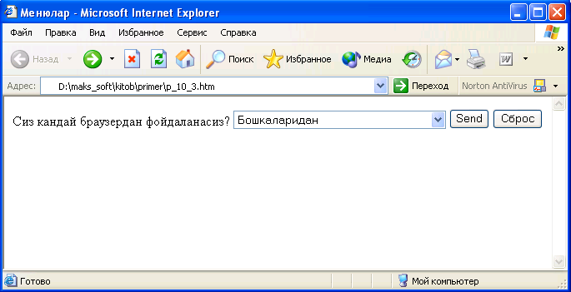

10.5. Кўп сатрли матнли майдон. TEXTAREA элементи.

Синтаксис: <textarea>…</textarea> (Матнли элемент)
Атрибутлар: id, class, style, title, lang, dir, ҳодиса
name = CDATA (Элемент номи)
rows = сон (Кўринадиган сатрлар сони)
cols = сон (Кўринадиган устунлар сони)
readonly = readonly (Фақат ўкиш учун)
disabled = disabled (Элемент тақиқланган)
accesskey = символ (Тез мурожаат учун тугма номи)
tabindex = сон (Tab тугмаси билан бориш учун тартиб рақами)
onfocus = сценария (Элемент фокусланганда юз беради)
onblur = сценария (Элемент фокуси йўқолганда содир бўлади)
onselect = сценария (Матн элементи танланганда)
onchange = сценария (Элемент қиймати ўзгарганда)

textarea ёрдамида биз формаларга кўп сатрли матнларни кирита оламиз. Форма серверга жўнатилгандан name=value кўринишида қийматлар тўпламидан иборат бўлади. value бу фойдаланувчи томонидан киритилган қиймат. rows ва cоls атрибутлар мос равишда матн киритиладиган ойнанинг сатрлар ва устунлар сонини билдиради. Агар киритилган матн ойнага сиғмаса браузер автоматик равишда (прокрутка) йўлакча ҳосил қилади. Амалиётда киритиладиган матннинг ўлчами 32 кв ёки 64 кв дан ошмаслиги керак. Шарт бўлмаган атрибут readonly майдондаги матнни ўзгартиришни тақиқлайди. Disabled атрибути эса элементни фаол (актив) ҳолатини ўчиради. Элементга тезда мурожаат қилиш учун accesskey атрибутига бирор тугманинг unicode даги символини бериш керак. tabindex ёрдамида эса Web саҳифа бўйлаб Тab тугмаси ёрдамида ҳаракатланганда нечанчи ўринда фокусланиш номери берилади. Бунинг қиймати 0 дан 32767 гача бўлган бутун сонлар бўлиши мумкин.
Бошқариладиган элементлар гуруҳи.
fieldset элементи формадаги элементлар гуруҳини аниқлайди. Бу элемент ёрдамида формани бир нечта бўлакларга ажратиш мумкин. Бу эса фойдаланувчига формани тўлдиришда қулайлик яратади. Элемент очилувчи <fieldset> ва ёпилувчи </fieldset> тегларига эга.
fieldset элементининг ичида жойлашадиган legend теги мавжуд бу тег билан элементлар гуруҳининг сарлавҳаси берилади.
Мисол: 10_4.
<html>
<head>
<title>Мисол 10_4</title>
</head>
<body>
<FORM action=" http://maks/cgi-bin/Qunduz/php " method="post">
<P>
<FIELDSET>
<LEGEND>Шахсий маълумот</LEGEND>
Фамилия: <INPUT name="personal_lastname" type="text" tabindex="1">
Исм: <INPUT name="personal_firstname" type="text" tabindex="2">
Манзил: <INPUT name="personal_address" type="text" tabindex="3">
</FIELDSET>
<FIELDSET>
<LEGEND>Касаллик тарихи</LEGEND>
<INPUT name="history_illness"
type="checkbox"
value="Smallpox" tabindex="20"> Оспа
<INPUT name="history_illness"
type="checkbox"
value="Mumps" tabindex="21"> Грипп
<INPUT name="history_illness"
type="checkbox"
value="Dizziness" tabindex="22"> Бош айланиш
<INPUT name="history_illness"
type="checkbox"
value="Sneezing" tabindex="23"> Йутал
</FIELDSET>
<FIELDSET>
<LEGEND>Жорий муолажа</LEGEND>
Ҳозир қандайдир дори қабул килаяпсизми?
<INPUT name="medication_now"
type="radio"
value="Yes" tabindex="35">Ҳа
<INPUT name="medication_now"
type="radio"
value="No" tabindex="35">Йўқ
<p> Ҳозирги қабул қилаётган дорилар рўйхатини ёзинг:</p>
<TEXTAREA name="current_medication"
rows="10" cols="50"
tabindex="40">
</TEXTAREA>
</FIELDSET>
</P>
</FORM>
</body>
</html>
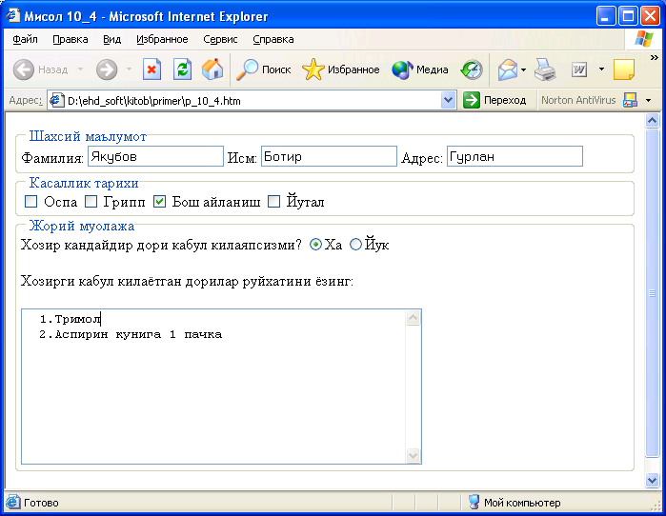

HTML ТИЛИНИНГ АСОСИЙ ТЭГЛАРИ
Асосий тэглар.
<html></html> Web саҳифани кўрувчи дастурга бу ҳужжатнинг HTML ҳужжат эканлигини кўрсатади.
<head></head> Ҳужжатда тасвирланмайдиган ҳар хил маълумотларнинг жойлашиш ўрнини кўрсатади. Бу ерда ҳужжатнинг номланиш тэги ва қидирув машиналари учун тэг жойлашади. Бундан ташқари JavaScript функциялари ҳам шу ерда жойлашади.
<body></body> ҳужжатнинг кўринувчи яъни асосий қисмини билдиради.

Сарлавҳа тэги.
<title></title> браузер сарлавҳасига ҳужжат номини жойлаштиради. Ҳужжат асосий қисмининг атрибутлари.
<body bgcolor=?> RRGGBB кўринишида ранг қийматини қўллаб ҳужжат фони рангини ўрнатади. Мисол: FF0000 – қизил ранг.
<body text=?> Ранг қийматини RRGGBB кўринишида қўллаб ҳужжатдаги матн рангини ўрнатади. Мисол: 000000 – қора ранг.
<body link=?> Ранг қийматини RRGGBB кўринишида қўллаб ҳужжатдаги гипермурожаат рангини ўрнатади. Мисол: 00FF00 - яшил ранг.
<body vlink=?> Ранг қийматини RRGGBB кўринишида қўллаб ҳужжатдаги фойдаланилган гипермурожаат рангини ўрнатади.
Мисол: 333333 – кулранг ранг.
<body alink=?> Гипермурожаатнинг босилаётгандаги рангини ўрнатади.

Матнни форматлашда ишлатиладиган тэглар.
<pre></pre> Олдиндан форматланган матнни тасвирлайди.
<h1></h1> ЭНГ КАТТА сарлавҳа ҳосил қилади.
<h6></h6> энг кичик сарлавҳа ҳосил қилади.
<b></b> қалин шрифт ҳосил қилади.
<i></i> қия шрифт ҳосил қилади.
<tt></tt> Ёзув машинкасиникига ўхшаш шрифт ҳосил қилади.
<cite></cite> цитата учун ишлатиладиган шрифт ҳосил қилади. Одатда қия ёзилган шрифт ишлатилади.
<em></em> матндаги сўзни алоҳида ажратиб кўрсатади. (қия ёки қалин матн)
<strong></strong> матннинг муҳим қисмларини белгилашда ишлатилади. (қия ёки қалин матн).
<font size=?></font> 0 дан 7 гача бўлган оралиқда матн ўлчамини ўрнатади. <font color=?></font> Ранг қийматини RRGGBB кўринишида қўллаб ҳужжатдаги матн рангини ўрнатади.

Гипермурожаатлар.

<a href="URL"></a> Бошқа бир Web ҳужжатга ёки жорий ҳужжатнинг бирор бир қисмига гипермурожаат ҳосил қилади.
<a href="mailto:EMAIL"></a> Электрон хат ёзиш учун ишлатиладиган дастурга мурожаатни ҳосил қилади.
<a name="NAME"></a> Ҳужжатдаги матн қисмини гипермурожаат қилиш мақсадида белгилайди.
<a href="#NAME"></a> Жорий ҳужжатнинг қисмига гипермурожаат ҳосил қилиш.

Форматлаш.
<p> янги абзац ҳосил қилади.
<p align=?> left, right, ёки center қийматларни қўллаб абзацни текислаш.
<br> янги сатрдан бошлаш.
<blockquote></blockquote> Матннинг иккала томонидан бўш жой ажратади. <dl></dl> аниқловчи рўйхат ҳосил қилади.
<dt> рўйхатдаги ҳар бир терминни аниқлайди.
<dd> рўйхат бандига изоҳ бериш.
<ol></ol> рақамли рўйхат ҳосил қилади.
<li> рўйхатдаги ҳар бир элементни аниқлайди ва тартиб рақам беради.
<ul></ul> рақамланмаган рўйхат беради.
<li> Рўйхатдаги ҳар бир элементни аниқлайди.
<div align=?> HTML ҳужжатларда матнли блокларни форматлаш.

График элементлар.

<img src="name"> HTML ҳужжатга график тасвир қўшиш.
<img src="name" align=?> left, right, center; bottom, top, middle қийматларини қўллаб тасвирни ҳужжатнинг бирор томонига текислаш.
<img src="name" border=?> Тасвир атрофи рамкаси қалинлигини ўрнатади.
<hr> HTML ҳужжатга горизонтал чизиқ қўшиш.
<hr size=?> Чизиқнинг қалинлигини ўрнатиш.
<hr width=?> Чизиқ энини пиксел ёки процентларда ўрнатиш.
<hr noshade> Чизиқ соясини йўқотиш.
<hr color=?> Чизиқга маълум бир ранг бериш. Қиймати RRGGBB.

Жадваллар.

<table></table> жадвал ҳосил қилиш.
<tr></tr> жадвалдаги сатрларни аниқлаш.
<td></td> жадвалдаги алоҳида ячейкани аниқлаш.
<th></th> жадвал сарлавҳасини аниқлаш.

Жадвал атрибутлари
<table border=#> Жадвал рамкаси қалинлигини бериш.
<table cellspacing=#> Жадвал ячейкалари орасидаги масофани бериш.
<table cellpadding=#> жадвал қийматлари ва рамкаси орасидаги масофани бериш.
<table width=#> жадвал энини пикселларда ёки ҳужжат энига нисбатан фоизларда бериш.
<tr align=?> ёки <td align=?> left, center, ёки right қийматларини қўллаб жадвалда ячейкаларни текислаш.
<tr valign=?> ёки <td valign=?> top, middle, ёки bottom қийматларини қўллаб жадвал ячейкаларини вертикал бўйича текислаш.
<td colspan=#> Битта ячейкага бирлашган устунлар сонини кўрсатиш. (жимлик бўйича =1)
<td rowspan=#> Битта ячейкага бирлашган сатрлар сонини кўрсатиш. (жимлик бўйича =1)
<td nowrap> браузерга жадвал ячейкасидаги сатрни кўчиришни тақиқлайди.

Фреймлар.

<frameset></frameset> Ҳужжатда фрейм яратиш.
<frameset rows="value,value"> Фреймнинг горизонтал бўйича ўлчамлар нисбати.
<frameset cols="value,value"> Фреймнинг вертикал бўйича ўлчамлар нисбати.
<frame> Фреймда ҳосил қилинадиган объектни аниқлайди.
<noframes></noframes> Бу тэглар орасида ёзилган маълумот браузер томонидан фрейм технологияси тушунилмаган ҳолатда экранда пайдо бўлади.
Фрейм атрибутлари.
<frame src="URL"> Фреймда тасвирланиши керак бўлган HTML ҳужжатни аниқлаш.
<frame name="name"> Фрейм номини аниқлаш.
<frame marginwidth=#> фреймнинг ўнг ва чап томонларидан бўш жой қолдириш.
<frame marginheight=#> фреймнинг юқори ва қуйи томонларидан бўш жой қолдириш.
<frame scrolling=VALUE> фойдаланучига фреймдаги ўтказиш йўлакчаси (линейка прокрутки)ни бошқариш имконини бериш.
<frame noresize> фрейм ўлчамларининг ўзгармаслигини таъминлаш.

Формалар.

<form></form> форма ҳосил қилиш.
<select multiple name="NAME" size=?></select> Йўлакчали меню яратиш.
<option> менюнинг ҳар бир алоҳида элементини кўрсатиш.
<select name="NAME"></select> Йўлакчасиз меню яратиш.
<textarea name="NAME" cols=40 rows=8></textarea> Матн киритиш учун кўп сатрли майдон яратиш
<input type="checkbox" name="NAME"> Байроқчалар (checkboxes) ҳосил қилиш.
<input type="radio" name="NAME" value="x"> Улагич (radio) ҳосил қилиш.
<input type=text name="foo" size=20> матн киритиш учун сатр хосил қилиш.
<input type="submit" value="NAME"> "Қабул қилиш" тугмасини ҳосил қилиш.
<input type="image" border=0 name="NAME" src="name.gif"> "Қабул қилиш" тугмаси учун тасвирдан фойдаланиш.
<input type="reset"> "Бекор қилиш" тугмасини ҳосил қилиш.

Стандарт баённома (протокол)лар номлари
Номи | Мазмуни | IP порти
File | Сервер ёки мижознинг дискли файллари.
ftp | Файл жўнатиш баённомаси (FTP, File Transfer Protocol) | 20, 21
gopher | Gopher ва Gopher+ баённомалари
http | Гиперматн жўнатиш баённомаси (HTTP, HyperText Transfer Protocol) | 80
mailto | Электрон почта (SMTP, Simple Mail Transfer Protocol) | 25
news | USENET янгиликлар гуруҳи | 144
nntp | NNTP мурожаати билан USENET янгиликлар гуруҳи (Network News Transfer Protocol) | 119
prospero | Prospero каталоглар хизмати
telnet | TELNET интерактив сеанслари | 23
wais | WAIS (Wide Area Information Servers) ахборот тизими

Ташкилотларнинг қайд қилинган типлари
com | Тижорат ташкилотлари
edu | Таълим муассасалари
int | Халкаро ташкилотлар ва маълумотлар базаси
net | Тармоқ провайдерлари компьютерлари
org | Нодавлат ва нотижорат ташкилотлар
gov | АҚШ ҳукумати ташкилотлари ва муассасалари
mil | АҚШ қуролли кучлари

Мамлакат ва ҳудудларнинг қайд қилинган домен номлари.

№ | Давлат ёки худуд номи | домен
1 | Австралия | au
2 | Австрия | at
3 | АКШ нинг майда ороллари | um
4 | Албания | al
5 | Алжир | dz
6 | Америка Кушма Штатлари | us
7 | Ангилья (Брит.) | ai
8 | Ангола | ao
9 | Андорра | ad
10 | Антарктика | aq
11 | Антигуа ва Барбуда | ag
12 | Антил ороллари (Нид.) | an
13 | Аргентина | ar
14 | Арманистон | am
15 | Аруба ороллари (Нид.) | aw
16 | Афгонистан | af
17 | Багам ороллари | bs
18 | Бангладеш | bd
19 | Барбадос | bb
20 | Бахрейн | bh
21 | Беларусь | by
22 | Белиз | bz
23 | Бельгия | be
24 | Бенин | bj
25 | Бермуд ороллари (Брит.) | bm
26 | Бирлашган Араб Амирлиги | ae
27 | Болгария | bg
28 | Боливия | bo
29 | Босния ва Герцеговина | ba
30 | Ботсвана | bw
31 | Бразилия | br
32 | Бруней | bn
33 | Буве, орол | bv
34 | Буркина-Фасо | bf
35 | Бурунди | bi
36 | Бутан | bt
37 | Буюк Британия | gb
38 | Вануату | vu
39 | Ватикан | va
40 | Венгрия | hu
41 | Венесула | ve
42 | Виргин ороллари (Брит.) | vg
43 | Виргин ороллари (АКШ) | vi
44 | Вьетнам | vn
45 | Габон | ga
46 | Гаити | ht
47 | Гайана | gy
48 | Гамбия | gm
49 | Гана | gh
50 | Гарбий Самоа | ws
51 | Гарбий Сахара | eh
52 | Гваделупа (Фр.) | gp
53 | Гватемала | gt
54 | Гвиана (Фр.) | gf
55 | Гвинея | gn
56 | Гвинея-Бисау | gw
57 | Германия | de
58 | Гибралтар (Брит.) | gi
59 | Гондурас | hn
60 | Гонконг (Сянган) (Брит.) | hk
61 | Гренада | gd
62 | Гренландия (Дат.) | gl
63 | Греция | gr
64 | Грузия | ge
65 | Гуам, орол (АКШ) | gu
66 | Дания | dk
67 | Доминика | dm
68 | Доминика Республикаси | do
69 | Жанубий Африка Республикаси | za
70 | Жанубий Георгия ва Жанубий Сандвич ороллари | gs
71 | Жибути | dj
72 | Заир | cd
73 | Замбия | zm
74 | Зимбабве | zw
75 | Индонезия | id
76 | Иордания | jo
77 | Ирландия | ie
78 | Ирок | iq
79 | Исландия | is
80 | Испания | es
81 | Исроил | il
82 | Италия | it
83 | Кабо-Верде | cv
84 | Кайман, орол (Брит.) | ky
85 | Камбоджа | kh
86 | Камерун | cm
87 | Канада | ca
88 | Катар | qa
89 | Кения | ke
90 | Кипр | cy
91 | Киргизистон | kg
92 | Кирибати | ki
93 | Козогистон | kz
94 | Кокос (Килинг) ороллари (Австрал.) | cc
95 | Колумбия | co
96 | Комор ороллари | km
97 | Конго | cg
98 | Корея (Жанубий Корея) | kr
99 | Корея халқ-Демократик Республикаси | kp
100 | Коста-Рика | cr
101 | Кот-д'Ивуар (Фил суяги киргоги) | ci
102 | Кристмас, орол (Австрал.) | cx
103 | Куба | cu
104 | Кувайт | kw
105 | Кука ороллари (Я. Зел.) | ck
106 | Лаос | la
107 | Латвия | lv
108 | Лесото | ls
109 | Либерия | lr
110 | Ливан | lb
111 | Ливия | ly
112 | Литва | lt
113 | Лихтенштейн | li
114 | Люксембург | lu
115 | Маврикий | mu
116 | Мавритания | mr
117 | Мадагаскар | mg
118 | Макао (Аомынь) (Порт.) | mo
119 | Македония | mk
120 | Малави | mw
121 | Малайзия | my
122 | Мали | ml
123 | Мальдив Республикаси | mv
124 | Мальта | mt
125 | Маоре (Майотта) (Фр.) | yt
126 | Марказийафрика республикаси | cf
127 | Марокко | ma
128 | Мартиника (Фр.) | mq
129 | Маршал ороллари (АКШ) | mh
130 | Мексика | mx
131 | Микронезия ( АКШ) | fm
132 | Миср | eg
133 | Мозамбик | mz
134 | Молдова | md
135 | Монако | mc
136 | Монголия | mn
137 | Монтсеррат (Брит.) | ms
138 | Мукаддас Елена, орол (Брит.) | sh
139 | Мьянма (Бирма) | mm
140 | Намибия (ЖАР) | na
141 | Науру | nr
142 | Непал | np
143 | Нигер | ne
144 | Нигерия | ng
145 | Нидерландия | nl
146 | Никарагуа | ni
147 | Ниуэ (Я. Зел.) | nu
148 | Норвегия | no
149 | Норфолк, орол (Австрал.) | nf
150 | Озорбойжон | az
151 | Оман | om
152 | Палау ( АКШ) | pw
153 | Панама | pa
154 | Папуа-Янги Гвинея | pg
155 | Парагвай | py
156 | Перу | pe
157 | Питкэрн (Брит.) | pn
158 | Покистон | pk
159 | Польша | pl
160 | Португалия | pt
161 | Пуэрто-Рико (АКШ) | pr
162 | Реюньон (Фр.) | re
163 | Россия Федерацияси | ru
164 | Руанда | rw
165 | Руминия | ro
166 | Сальвадор | sv
167 | Сан-Марино | sm
168 | Сан-Томе ва Принсипи | st
169 | Саудия Арабистони | sa
170 | Свазиленд | sz
171 | Свальбард ва Ян-Майен, орол (Норв.) | sj
172 | Сейшель Ороллари | sc
173 | Сенегал | sn
174 | Сен-Пьер ва Микелон (Фр.) | pm
175 | Сент-Винсент ва Гренадины | vc
176 | Сент-Китс ва Невис | kn
177 | Сент-Люсия | lc
178 | Сингапур | sg
179 | Словакия | sk
180 | Словения | si
181 | Соломон Ороллари | sb
182 | Сомали | so
183 | Судан | sd
184 | Суринам | sr
185 | Сурия | sy
186 | Сьерра-Леоне | sl
187 | Таиланд | th
188 | Тайвань (Хитой провинцияси) | tw
189 | Танзания | tz
190 | Теркс ва Кайкос, ороллар (Брит.) | tc
191 | Того | tg
192 | Тожикистон | tj
193 | Токелау (Юнион) (Я. Зел.) | tk
194 | Тонга | to
195 | Тринидад ва Тобаго | tt
196 | Тувалу | tv
197 | Тунис | tn
198 | Туркия | tr
199 | Туркманистон | tm
200 | Уганда | ug
201 | Узбекистон | uz
202 | Украина | ua
203 | Уоллис ва Футуна, ороллар (Фр.) | wf
204 | Уругвай | uy
205 | Фарер ороллари (Дат.) | fo
206 | Фижи | fj
207 | Филлипин | ph
208 | Финляндия | fi
209 | Фолкленд (Мальвин) ороллари (Брит.) | fk
210 | Франция | fr
211 | Француз Жанубий худудлари | tf
212 | Француз Полинезияси | pf
213 | Херд ва Макдональд, ороллар | hm
214 | Хинд океанидаги Британия худуди | io
215 | Хиндистон | in
216 | Хитой | cn
217 | Хорватия | hr
218 | Чад | td
219 | Чехия Республикаси | cz
220 | Чили | cl
221 | Шаркий Самоа (АКШ) | as
222 | Шаркий Тимор | tp
223 | Швейцария | ch
224 | Швеция | se
225 | Шимолий Мариан Ороллари (АКШ) | mp
226 | Шри-Ланка | lk
227 | Эквадор | ec
228 | Экваториаль Гвинея | gq
229 | Эритрея | er
230 | Эрон | ir
231 | Эстония | ee
232 | Эфиопия | et
233 | Югославия | yu
234 | Ямайка | jm
235 | Яман | ye
236 | Янги Зеландия | nz
237 | Янги Каледония (Фр.) | nc
238 | Япония | jp

Адабиётлар

- Шафран Э. Создание Web-страниц: самоучитель-СПб:Питер,2001.-320с.
- Игорь Шапошников HTML4 «БХВ-Петербург» 2002.
- www.intuit.ru
- www.citforum.ru

108,1,2,107,106,3,4,105,104,5,6,103,102,7,8,101,100,9,10,99,98,11,12,97,96,13,14,95,94,15,16,93,92,17,18,91,90,19,20,89,88,21,22,87,86,23,24,85,84,25,26,83,82,27,28,81,80,29,30,79,78,31,32,77,76,33,34,75,74,35,36,73,72,37,38,71,70,39,40,69,68,41,42,67,66,43,44,65,64,45,46,63,62,47,48,61,60,49,50,59,58,51,52,57,56,53,54,55

ЎЗБЕКИСТОН АЛОҚА ВА АХБОРОТЛАШТИРИШ АГЕНТЛИГИ
ТОШКЕНТ АХБОРОТ ТЕХНОЛОГИЯЛАРИ УНИВЕРСИТЕТИ
УРГАНЧ ФИЛИАЛИ

ШАРИПОВ М.С., ЭРЖОНОВ Х.Д.

H T M L
(WEB-ТЕХНОЛОГИЯЛАР ФАНИДАН МАЪРУЗАЛАР МАТНИ)

УРГАНЧ-2006

